PENDIDIKAN KARAKTER MELALUI MODEL

KOOPERATIF INVESTIGATIF PARTISIPATIF
PADA MATA KULIAH PENGEMBANGAN KEPRIBADIAN
UNIVERSITAS SRIWIJAYA

Penulis : Aisyah, AR I Hudaidah I Kurnisar

Editor : Nurhayati

UNIVERSITAS SRIWIJAYA
2011

KATA PENGANTAR
Penulis mengucapkan syukur kepada Allah SWT, yang telah memberikan rahmat dan karunia-Nya kepada kami dengan kesehatan dan pikiran yang tenang, sehingga buku ini dapat diselesaikan.
Demikian juga penulisan buku karakter ini merupakan penghargaan yang besar bagi Unsri, kegiatan penulisan buku Model Pendidikan Karakter ini memperoleh dukungan finansial dari Direktorat Kependidikan dan tenaga kependidikan, Direktorat Jenderal Pendidikan Tinggi, Kementerian Pendidikan dan Kebudayaan, hal ini merupakan kebanggan tersendiri bagi kami, oleh karena itu kami banyak mengucapkan terima kasih atas perhatiannya.
Keberhasilan penulisan buku ini juga atas saran dan sumbangan teman-teman khususnya di UPT-MPK Universitas Sriwijaya, dengan ini kami mengucakan terima kasih. Demikian juga teman-teman kami tim penyusun buku pendidikan karakter tahun 2011, khususnya bapak, ibu dan saudara/i dari UNISBA, UNS, UII Yogjakarta, Universitas Muhamadiyah Malang, Universitas Muhammadiyah Surabaya, UBB, UNS, Universitas Palangkaraya, Unika Atmajaya dan UWM Yogjakarta
Penulis menyadari bahwa pembuatan buku ini masih banyak kekurangan karena kami adalah manusia biasa yang tidak dapat lepas dari kesalahan dan kekurangan. Akan tetapi kami tetap berharap buku ini dapat selesai dan memberikan referensi baru kepada teman-teman sejawat tentang model pendidikan karakter yang dapat diterapkan.
Terakhir penulis mengucapkan banyak terima kasih kepada Dikti yang telah membiayai pembuatan buku ini. Terima kasih juga penulis haturkan kepada Pimpinan Universitas, teman sejawat, dan mahasiswa yang telah membantu pembuatan buku kecil ini.

Palembang, November 2011
Penulis,

SAMBUTAN REKTOR
Puji dan syukur ke hadirat Allah SWT dengan perkenan-Nya buku tentang Pendidikan Karakter di Perguruan Tinggi dapat selesai disusun. Kami menyambut baik penerbitan buku ini. Dengan terbitnya buku ini pelaksanaan pendidikan karakter bagi civitas akademika Universitas Sriwijaya akan lebih efektif. Pendidikan karakter bagi civitas akademika ini merupakan salah satu tujuan pendidikan di Universitas Sriwijaya.
Buku pendidikan karakter ini merupakan pedoman yang dapat digunakan untuk mengimplementasikan pendidikan karakter oleh dosen untuk mahasiswa, sehingga diharapkan keluaran Universitas Sriwijaya memiliki karakter.
Semoga buku ini bermanfaat bagi kita semua.
Indralaya, Desember 2011

Prof. Dr. Badia Perizade, MBA

DAFTAR ISI

HALAMAN
Halaman Judul | 1
Kata Pengantar | 2
Pengantar Rektor | 4
Daftar Isi | 5
BAB I. Latar Belakang dan Tujuan | 6
BAB II. Potret Kondisi Sekarang (dalam bentuk evaluasi diri | 14
BAB III. Kerangka Konseptual | 31
BAB IV. Nilai-Nilai Utama Yang Dikembangkan | 54
BAB V. Prosedur / Mekanisme Rancangan | 58
BAB VI. Indikator Keberhasilan | 95
BAB VII. Evaluasi Pelaksanaan Pendidikan | 100
BAB VIII.Penutup | 110
Daftar Pustaka | 112

BAB I

LATAR BELAKANG DAN TUJUAN

- Latar Belakang

Perkembangan globalisasi secara langsung maupun tidak langsung telah berdampak pada perkembangan kebudayaan. Hal ini intensif terjadi pada awal ke-20 dengan berkembangnya teknologi komunikasi. Kontak melalui media menggantikan kontak fisik sebagai sarana utama komunikasi antar bangsa. Perubahan tersebut menjadikan komunikasi lebih mudah dilakukan. Hal ini menyebabkan semakin cepatnya perkembangan globalisasi.
Era global ditandai dengan pengaruh yang cukup signifikan terhadap perubahan kehidupan manusia, baik ekonomi, politik dan kebudayaan. Tiga dimensi ini berpengaruh baik secara langsung ataupun tidak langsung terhadap kehidupan masyarakat Indonesia. Pengaruh globalisasi dibidang budaya sangat besar dampaknya bagi sebuah bangsa.
Efek yang dirasakan saat ini akibat tidak langsung dari globalisasi adalah nilai kemanusiaan mulai dilupakan karena kemajuan sains dan teknologi. Prilaku, budi pekerti luhur dan moralitas sudah terlupakan oleh budaya hidup kita yang semakin instan dan menghendaki kesenangan serta pencapaian tujuan dengan menghalalkan segala cara. Nilai moral semakin ditinggalkan oleh masyarakat, dengan alasan modernitas telah berpaling dari ikatan kebudayaan Indonesia, menuju kepada kebudayaan global yang tidak seluruhnya sesuai dengan watak serta jati diri bangsa yang religius.
Pada saat ini terlihat jelas dalam kehidupan keseharian bangsa kita sepertinya mulai kehilangan jati diri bangsanya. Jati diri bangsa sebagai karakter khas yang dimiliki bangsa seolah-olah tenggelam oleh karakter yang masuk dari luar.
Dampak negatif globalisasi terhadap karakter bangsa ini haruslah menjadi perhatian semua pihak. Dunia pendidikan mengemban peranan penting dalam menangkal berbagai efek tersebut. Oleh karena itu, dunia pendidikan harus mampu memberikan solusi positif untuk menanggulanginya, kesiapan menghadapi ekses negatif dari globalisasi oleh dunia pendidikan akan berefek positif terhadap masyarakat secara umum dan pembelajar secara khusus.
Rendahnya karakter bangsa ini menjadi perhatian semua pihak. Kepedulian pada karakter telah dirumuskan pada fungsi dan tujuan pendidikan bagi masa depan bangsa ini. Pasal 3 Undang-Undang Nomor 20 Tahun 2003 tentang Sistem Pendidikan Nasional menyebutkan "Pendidikan nasional berfungsi mengembangkan kemampuan dan membentuk watak serta peradaban bangsa yang bermartabat dalam rangka mencerdaskan kehidupan bangsa, bertujuan untuk berkembangnya potensi peserta didik agar menjadi manusia yang beriman dan bertakwa kepada Tuhan Yang Maha Esa, berakhlak mulia, sehat, berilmu, cakap, kreatif, mandiri, dan menjadi warga negara yang demokratis serta bertanggung jawab" (UU Sisdiknas). Ketentuan undang-undang tersebut dapat dimaknai bahwa pendidikan nasional mendorong terwujudnya generasi penerus bangsa yang memiliki karakter, religius, berakhlak mulia, cendekiawan, mandiri, dan demokratis.

Pendidikan sebagai suatu usaha sadar dan sistematis dalam mengembangkan potensi peserta didik, juga suatu usaha masyarakat dan bangsa dalam mempersiapkan generasi mudanya bagi keberlangsungan kehidupan masyarakat dan bangsa yang lebih baik di masa depan. Keberlangsungan itu ditandai oleh pewarisan budaya dan karakter yang telah dimiliki masyarakat dan bangsa. Oleh karena itu, pendidikan adalah proses pewarisan budaya dan karakter bangsa bagi generasi muda dan juga proses pengembangan budaya dan karakter bangsa untuk peningkatan kualitas kehidupan masyarakat dan bangsa di masa mendatang.

Jadi pendidikan merupakan suatu proses enkulturasi, berfungsi mewariskan nilai-nilai dan prestasi masa lalu ke generasi mendatang. Nilai-nilai dan prestasi itu merupakan kebanggaan bangsa dan menjadikan bangsa itu dikenal oleh bangsa-bangsa lain. Selain mewariskan, pendidikan juga memiliki fungsi untuk mengembangkan nilai-nilai budaya dan prestasi masa lalu itu menjadi nilai-nilai budaya bangsa yang sesuai dengan kehidupan masa kini dan masa yang akan datang, serta mengembangkan prestasi baru yang menjadi karakter baru bangsa (Kustiana, 2010)

Berdasarkan tujuan pendidikan nasional yang merumuskan tentang kualitas manusia Indonesia yang harus dikembangkan oleh setiap satuan pendidikan. Oleh karena itu, rumusan tujuan pendidikan nasional menjadi dasar dalam pengembangan pendidikan budaya dan karakter bangsa. Mendukung pernyataan tersebut Foerster (Supriatna, 2010), menyatakan bahwa pembentukan karakter yang terwujud dalam kesatuan esensial antara si subjek dengan perilaku dan sikap hidup yang dimilikinya. Karakter merupakan sesuatu yang mengaflikasi seorang pribadi dan memberikan kesatuan serta kekuatan atas keputusan yang diambilnya. Oleh karena itu, karakter menjadi semacam identitas yang mengatasi pengalaman kontingen yang selalu berubah. Dari kematangan karakter inilah kualitas seorang pribadi diukur.

Berdasarkan pernyataan di atas jelaslah satuan pendidikan sangat berperan penting dalam membangun karakter, tidak terkecuali perguruan tinggi. Perkembangan pesat Ilmu Pengetahuan dan Teknologi pada perguruan tinggi hendaknya dibarengi dengan pengembangan karakter sehingga mahasiswa yang dihasilkan oleh perguruan tinggi selain memiliki Ilmu Pengetahuan dan Teknologi juga memiliki karakter yang baik. Pengembangan karakter itu menghendaki suatu proses yang berkelanjutan, dilakukan melalui berbagai mata kuliah yang ada dalam kurikulum.

Universitas Sriwijaya sebagai salah satu perguruan tinggi terkemuka di Sumatera juga memiliki program kerja yang bertujuan mengembangkan karakter mahasiswa khususnya dalam membentuk kepribadian yang mantap dan mandiri serta bertanggung jawab. Perkembangan ilmu pengetahuan dan teknologi, politik, sosial, ekonomi dan budaya termasuk pertahanan keamanan yang begitu pesat sebagai ekses dari globalisasi. Oleh sebab itu, mahasiswa perlu dibekali pengetahuan berupa mata kuliah pengembangan kepribadian (MPK) dan mata kuliah berkehidupan bermasyarat (MBB).

Langkah perubahan yang lebih baik sedang dipercepat, semua lembaga universitas yang selalu berpacu mengubah ke arah yang lebih baik dengan berkehidupan kampus yang bernilai, memiliki pengetahuan, keterampilan yang handal, memiliki etika dan etos kerja yang tinggi, rasa kesosialan, bertanggung jawab moral, estetis, relegius dan berbudaya tinggi. Seiring dengan misi dan visi Universitas Sriwijaya antara lain menghasilkan manusia yang bertakwa kepada Tuhan yang Maha Esa, berkualitas, berakhlak mulia, berbudaya, bersemangat ilmiah dan menguasai serta mampu mempergunakan ilmu pengetahuan, teknologi dan seni untuk meningkatkan kesejahteraan masyarakat. Demikian juga Unit Pengembangan Mata Kuliah Kepribadian merupakan salah satu unit yang dipercaya untuk mengembangkan kepribadian mahasiswa melalui lima mata kuliah yaitu, agama, pendidikan kewarganegaraan, bahasa Indonesia, Ilmu Sosial Budaya Dasar (ISBD) dan Ilmu Kealamiaan Dasar (IKD). Sehingga dalam pelaksanaannya unit pengelola teknis mata kuliah kepribadian (UPT-MPK) seiring berjalan melaksanakan misi Universitas dengan tujuan memupuk kerja sama diantara mahasiswa, merupakan wadah pemersatu antara mahasiswa, menjadi sumber nilai dan pedoman bagi penyelenggaraan perkuliahan, mewujudkan nilai berbudaya akademik, kesadaran berbangsa dan bernegara, berahlak mulia, berkualitas dan mandiri, menguasai ilmu pengetahuan, teknologi dan seni dengan penuh rasa tanggung jawab.

Mata kuliah MPK dan MBB ini dikelola langsung oleh UPT-MPK Universitas Sriwijaya. Mata kuliah MPK yaitu membantu mahasiswa memantapkan kepribadiannya agar secara konsisten mampu mewujukan nilai-nilai dasar keagamaan dan kebudayaan, rasa kebangsaan dan cinta tanah air sepanjang hayat dalam menguasai, menerapkan dan mengembangkan ilmu pengetahuan dan seni yang dimiliki mahasiswa dengan rasa tanggung jawab. Sementara misi mata kuliah MBB yaitu membantu dan menumbuhkembangkan daya kritis, daya kreatif, apresiasi dan kepekaan mahasiswa terhadap nilai- nilai sosial dan budaya, demi memantapkan kepribadiannya sebagai bekal hidup bermasyarakat selaku mahkluk individu dan sosial.

Berdasarkan misi yang dikembangkan oleh UPT-MPK terlihat jelas bahwa mata-mata kuliah yang dikelola merupakan mata kuliah yang bertujuan untuk membangun karakter mahasiswa. Oleh karena itu, UPT-MPK mempunyai tugas khusus untuk membetuk dan membangun mahasiswa Unsri yang berkarakter. Untuk mewujudkan misi tersebut UPT-MPK memilki program kerja riil dalam upaya membentuk mahasiswa Unsri yang berkarakter. Program kerja tersebut khususnya dalam rangka membentuk karakter kepedulian dan ketangguhan mahasiswa dalam berkehidupan sosial. Program tersebut diintegrasikan pada mata kuliah dalam bentuk program kerja real yaitu Pembangunan Mahasiswa Berkarakter Melalui Model Kooperatif, Investigatif dan Partisipatif ( Model KIP)

- Tujuan
Membangun nilai-nilai yaitu, mengenal diri sendiri, memotivasi diri, ketulusan, keihlasan, pengorbanan, menciptakan keunggulan, ramah tamah, sopan santun, saling menghargai, peduli sesama, gotong royong.
Menghasilkan mahasiswa: andal, berdaya tahan, bersahabat, kooperatif, determinatif, kompetitif, ceria, dan gigih, pantang menyerah, bersih dan sehat, disiplin, sportif, sukar dikalahkan, berpendirian, tabah dan tahan menderita, mengutamakan kepentingan umum, cinta tanah air (patriotis), bangga menggunakan bahasa dan produk Indonesia, dinamis, kerja keras. dan beretos kerja, kemampuan menganalisis, rapi, nyaman, nasionalis, kosmopolit, mengutamakan kepentingan umum mengindahkan. memperhatikan dan peduli sesama.
Tujuan akhir dari kegiatan ini menghasilan sebuah buku model pendidikan karakter di Universitas Sriwijaya yang dapat dijadikan acuan oleh perguruan tinggi lain dalam pembentukan karakter mahasiswa.

BAB II
POTRET KONDISI SEKARANG
(DALAM BENTUK EVALUASI DIRI)
- Unit Pelaksana Teknis Mata Kuliah Pengembangan Kepribadian
Pendekatan yang digunakan dalam penyusunan Rencana Strategis UPT-MPK Universitas Sriwijaya adalah analisis SWOT (Strengths, Weaknesses, Opportunities, and Threats)
Adapun uraian SWOT meliputi:
Kekuatan (Strengths) : Mengkaji kekuatan kondisi yang ada terhadap potensi mahasiswa, dosen, organisasi dan manajemen, sarana dan prasarana, tenaga administrasi, anggaran, dan pelaksanaan tridharma perguruan tinggi oleh program studi di lingkungan fakultas dan UPT-MPK Universitas Sriwijaya.

Kelemahan (Weaknesses) : Mengkaji kelemahan kondisi yang ada atas kelemahan mahasiswa, dosen, organisasi dan manajemen, sarana dan prasarana, tenaga administrasi, anggaran, dan pelaksanaan tridharma perguruan tinggi oleh UPT-MPK Universitas Sriwijaya

Peluang (Opportunities) : mengkaji peluang yang ada dalam masyarakat, seperti: perkembangan penduduk usia sekolah, perkembangan dunia bisnis, perkembangan teknologi informasi, kebutuhan lulusan UPT-MPK, kebijakan pemerintah di bidang pendidikan tinggi (pendanaan Hibah Kompetisi dan Badan Hukum Pendidikan), Research University, dan globalisasi pendidikan tinggi.

Ancaman (Threats) : mengkaji ancaman dan kendala yang ada dalam lingkungan masyarakat, seperti tuntutan terhadap kualitas mahasiswa, link and match, perkembangan dunia bisnis, perkembangan teknologi informasi, persaingan perguruan tinggi, kebijakan pemerintah di bidang pendidikan tinggi negeri (pendanaan Hibah Kompetisi dan Badan Hukum Pendidikan), research university, dan globalisasi pendidikan tinggi.

ANALISIS LINGKUNGAN EKSTERNAL
Dalam penyusunan rencana strategi UPT MPK Universitas Sriwijaya untuk periode 2009-20013, perlu dilakukan analisis terhadap faktor-faktor eksternal. Adapun alasannya adalah bahwa faktor eksternal bersifat dinamis dan berubah cepat, sehingga manajemen UPT MPK Unsri perlu menyesuaikan organisasi dan manajemen dengan dinamika dan perubahan lingkungan eksternal tersebut. Selain itu lingkungan eksternal menawarkan peluang dan juga ancaman. Idealnya manajemen UPT MPK Unsri harus mengatasi ancaman dan kendala yang dihadapi sedini dan sebijak mungkin.
Peluang (opertunietis) yang relevan untuk dibahas adalah perkembangan penduduk usia sekolah, pendapatan masyrakat, perkembangan dunia pendidikan, perkembangan teknologi informasi, persaingan perguruan tinggi, kebijakaan pemerintah dibidang pendidikan tinggi (pendanaan hibah kompetisi dan badan hukum pendidikan), Research University, dan globalisasi pendidikan tinggi.
Sementara itu, ancaman (threats) dan kendala yang ada dalam lingkungan masyarakat adalah tuntutan terhadap kualitas lulusan, link and match, perkembangan dunia pendidikan, perkembangan teknologi informasi, persaingan perguruan tinggi, kebijakaan pemerintah dibidang pendidikan tinggi (pendanaan hibah kompetisi dan badan hukum pendidikan), Research University, dan globalisasi pendidikan tinggi.

2. Protret Universitas Sriwijaya
Universitas Sriwijaya (1960-2010) mengukir sejarah yang cukup panjang untuk meningkatkan kecerdasan bangsa, sejarah berdirinya tidak dapat dilupakan, terutama masyarakat Sumatera Selatan. Sejarah bukan hanya merupakan pengalaman belaka, namun sejarah memicu untuk maju selangkah ke depan untuk bangsa dan negara. Universitas Sriwijaya yang semula hanya bermodal sejarah inilah yang akhirnya dapat meraih kemajuan di kalangan universitas lainnya yang ada di Indonesia. Pada abad ke VII sampai dengan ke XIV Masehi terdapat kerajaan besar yang berpusat di wilayah yang sekarang namanya Sumatera Selatan yaitu kerajaan Sriwijaya. Pada saat itu juga berdirilah pusat pendidikan, yaitu suatu perguruan tinggi yang memusatkan perhatian pada ajaran-ajaran agama Budha dan beraneka ragam pengetahuan, namun perguruan tinggi ini menghilang seiring dengan kejatuhan kerajaan Sriwijaya. Masyarakat Sumatera Selatan tidak merasa puas, mereka masih menginginkan perguruan tinggi di wilayah mereka, maka keinginan inipun terwujud dengan berdirinya perguruan tinggi yang bernama “perguruan tinggi Syakhiyakirti pada 1 April 1953. Akan tetapi hal ini belum memuaskan masyarakat Sumatera Selatan, karena masyarakat menginginkan perguruan tinggi berbentuk universitas dan bersetatus perguruan tinggi negeri. Dalam kurun waktu 1953 sampai dengan 1957 perguruan tinggi Syakhyakirti melakukan berbagai langkah konsolidasi dan pengembangan. Pada diesnatalis IV perguruan tinggi Syakhiyakirti membangun gedung permanen di Bulit Besar, peletakan batu pertama pembangunan gedung dilaksanakan pada 31 Oktober 1957, hingga saat ini gedung itu tetap kokoh di kampus Universitas Sriwijaya Bukit Besar Palembang.

Tanggal tersebut yaitu 31 Oktober ditetapkan sebagai tanggal kelahiran (dies natalis) Unsri, namun belakangan dies natalis Unsri ditetapkan pada 29 Oktober, mengacu pada PP no. 42 tahun 1960 tanggal 29 Oktober 1960 (lembaran Negara Tahun 1960 no. 135). Tahun 1957-1960 aktivitas yang dilakukan terfokus pada usaha untuk menjadikan perguruan tinggi Syakhiyakirti sebagai perguruan tinggi negeri di Sumatera Selatan. Pada tanggal 23 Juni 1960 dibentuklah dewan kurator untuk pembentukan universitas dengan formatur Kolonel Harun Sohar. Semua panitia telah terbentuk diusulkan dengan dua nama, 1) Sriwijaya dan 2) Simbur Cahaya. Pada tanggal 27 Agustus 1960 sebuah delegasi menghadap Presiden RI untuk meminta kepastian tentang kedatangan presiden guna meresmikan universitas di Sumatera Selatan dan nama dari universitas tersebut. Waktu itulah ditetapkan oleh presiden RI namanya “Universitas Sriwijaya”. Universitas Sriwijaya (Unsri) secara resmi didirikan berdasarkan PP No. 42 tahun 1960 tanggal 29 Oktober 1960 (lembaran negara Tahun 1960 No. 135). Peresmiannya oleh Presiden Soekarno pada 3 November 1960, yang akhirnya membuat tanggal tersebut dijadikan sebagai hari jadi (dies natalis) Universitas Sriwijaya.

Pada saat berdirinya Unsri memiliki tiga fakultas dan lima jurusan, fakultas ekonomi memiliki dua jurusan dan fakultas hukum satu jurusan, kemudian berdiri juga fakultas teknik sipil dan tambang, dan sebagai fakultas keempat adalah fakultas keguruan dan ilmu pendidikan yang diresmikan tanggal 13 juni 1961, namun terkait dengan SK presiden RI Nomor 1/1963 tanggal 3 Januari 1963 fakultas ini terpaksa keluar dari Unsri dan bergabung dengan IKIP Bandung dengan tambahan kata-kata cabang Palembang, setelah bergabung kembali ke Unsri fakultas ini menjadi fakultas keenam. Kemudian pada tahun-tahun berikut cukup banyak fakultas dan program yang didirikan bahkan sampai tahun 2010 terdapat program-program yang cukup baik untuk pengembangan universitas menuju kelas dunia.

Kekurangan sarana belajar merupakan tantangan bagi Unsri di awal pendiriannya, namun Unsri selalu bekerja sama dengan pemerintah daerah, Kodim IV Sriwijaya, departemen PTIP, Shell, Japan-Indonesia Association dan Colombo Plan dan Bank Indonesia yang ditandatangai dengan piagam kerja sama pada tanggal 5 Agustus 1964 di Jakarta. Sesuai dengan SK Rektor Unsri No. 857/A/lll/63 tanggal 21 Maret 1963 dan keputusan rapat Senat Unsri tanggal 1 April 1963 telah terbentuk bagian teknik Bangunan, sedangkan bagian teknik kimia pada Fakultas Teknik didirikan dengan SK Rektor No. 2794/B/65 tanggal 12 Juni 1965.

Sebagai organisasi mahasiswa terbentuklah Dewan Mahasiswa (Dema) yang dibentuk oleh presiden Unsri dengan SK. No.21/D.9/1961 tertanggal 4 Januari 1961, sedangkan senat mahasiswa merupakan badan dalam lingkungan Dewan Mahasiswa.

Pada awalnya Unsri mempunyai lambang pucuk rebung dan bunga seroja, yang masing-masing lambang mempunyai arti sendiri yang menggambarkan begitu kuat dan kokohnya lembaga ini. Pasca pergolakan politik nasional tahun 1960-an juga berdampak pada Universitas Sriwijaya, beberapa fakultas berganti pimpinan yang juga berdampak pada tertundanya proses belajar mengajar. Pada tahun 1968 Prof. H. Djuaini Mukti ditetapkan sebagai rektor untuk priode 1968-1978. (rektor ke-4), pada masa kepemimpinan rektor ini juga dilakukan pergantian lambang Unsri berdasarkan hasil rapat senat Unsri pada tanggal 1 Mei 1968. Lambang lama berganti dengan lambang baru berupa mahkora bunga melati dan bunga seruni yang juga mempunyai arti yang cukup berarti bagi lembaga ini.
Pada tahun 1976, Unsri merencanakan perluasan kampus dengan pembangunan gedung dan peralatannya, misalnya wacana pemindahan kampus eks sekolah Cina di jalan Padang Selasa, dan fakultas pertanian memperoleh lahan untuk kebun percobaan di Kecamatan Gelumbang Kabupaten Muara Enim. Demikian juga respons mahasiswa terhadap perubahan politik dan kebijakan nasional mulai semakin baik. Hal ini ditunjukkan oleh proses belajar mengajar yang semakin kondusif. Pengembangan kelembagaan pada tahun 1979 mulai menyusun kerangka Dasar Master Plan dan Rencana 5 tahun Unsri berdasarkan SK rektor No. 6316/A/TU/1079 tanggal 25 Oktober 1979. Rapat senat terbuka dalam rangka dies natalis XlX pada 8 Nopember 1979 rektor menyampaikan kegembiraannya atas kondisi mahasiswa saat itu yaitu dampak dari kebijakan pemerintah tentang NKK telah mengubah sistem pendidikan tinggi dengan penerapan Sistem Kridit Semester (SKS) yang pelaksanaannya secara bertahap sejak tahun 1978. Hal ini didukung dengan penetapan pola ilmiah pokok Unsri dengan SK. No. 5415/D/Bang/1980, oleh rektor Unsri pada masa itu, dibentuklah Badan Perencanaan Umum (BPU)

Di samping itu kegiatan kemahasiswaan semakin kondusif dan berkembang dengan pesat, mahasiswa Unsri menyusun berbagai program kegiatan kampus dan pengabdian kepada masyarakat dan negara tercinta dengan pengiriman mahasiswa ke Timur Tengah dan Timor Timur. Mahasiswa melakukan kuliah lapangan membantu dan peduli dengan masyarakat di desa-desa tertinggal. Sejak itu pula Unsri melakukan kuliah kerja nyata keseluruh daerah di Sumatera Selatan,dan diwajibkan bagi semua mahasiswa yang akan menyelesaikan sarjana. Kegiatan mahasiswa di desa adalah mengabdikan ilmu pengetahuan yang didapatkan dibangku kuliah sesuai dengan bidangnya masing-masing, kepedulian kampus terhadap masyarakat desa, melatih mahasiswa untuk rasa tanggung jawab, peduli dan kreatif mengembangkan ilmunya dengan berbagai kegiatan yang bermanfaat bagi masyarakat desa.

Kegiatan masih berlanjut dengan adanya lembaga pengabdian kepada masyarakat di bawah naungan Universitas Sriwijaya. Lembaga ini tetap eksis melakukan kegiatan pengabdian untuk melatih dosen dan mahasiswa untuk berkarya, mengabdi dan peduli kepada masyarakat desa.

Wacana pemindahan kampus yang terukir pada tahun 1978 berlanjut dengan adanya surat rekomendasi No. 5315/C/Umum/1978 Nopember 1978 tentang pemantapan pemindahan lokasi kampus Unsri. Seluas 712 ha terletak di Kecamatan Indralaya Kabupaten OKI. Tahun 1982 Unsri membebaskan lahan tersebut membangun kampus ke-2 Unsri yang berjarak 32 km dari Palembang dengan bantuan dana Asian Development (ADB) yang dimulai pembangunannya tahun 1983.

Pelaksanaan Tri Dharma Perguruan Tinggi di Unsri berjalan cukup pesat dengan mendapatkan peluang untuk melaksanakan ke tiga dharma tersebut, melalui berbagai program bantuan yang ditawarkan. Melalui program-program ini memberikan kesempatan dosen dan mahasiswa untuk melakukan berbagai macam kegiatan penelitian dan pengabdian kepada masyarakat. Mahasiswa berlatih mengembangkan diri bersama dosen dengan program-program pengabdian kepada masyarakat, guna membentuk rasa kecintaan tanah air, cinta sesama mahasiswa dan cinta terhadap masyarakat desa melalui kegiatan pengembangan sosial dan pemberdayaan masyarakat.

Akhir tahun 2007, tepatnya 19 November 2007 sampai dengan sekarang Unsri dipimpin oleh Rektor Prof. Dr. Hj. Badia Perizade, MBA. Untuk priode 2007-2011. Sejak ini pula keterbukaan bagi semua pihak mulai berdatangan mendekati Unsri. Calon mahasiswa dari luar negeri terutama negara tetangga berdatangan. Hal ini merupakan fenomena yang sangat menggembirakan sekaligus tantangan, karena Unsri mulai diperhitungkan sebagai Universitas yang berkualitas. Oleh karena itu, Unsri mulai membenahi diri dengan perbaikan, peningkatan dan pengembangan kedunia Internasional dari segala aspek. Hal ini membuat semua civitas akademika mengejar standar setara Internasional. Di abad ke 21 ini, Unsri telah dan harus dapat menghasilkan lulusan yang lebih berkualitas, beriman dan bertakwa serta mampu berperan dalam masyarakat global. Unsri dituntut untuk melakukan peningkatan mutu lulusan, administrasi, dan manajemen baik akademik maupun nonakademik. Untuk menghadapi tantangan ini Unsri telah menyusun SWOT yang dirumuskan sebagai visi, misi dan tujuan Unsri menghadapi abad ke-21 yang dilanjutkan dengan visi, misi dan tujuan dari masing-masing fakultas yang mengacu pada visi, misi dan tujuan universitas. (Album Emas Unsri 1960-2010).

- Pendidikan Karakter di Universitas Sriwijaya

Karakter bangsa merupakan karakter yang harus ada dalam setiap upaya membangun kehidupan manusia berbangsa dan bernegara, sehingga untuk membentuk manusia yang berkarakter perlu adanya pendidikan yang mendasar baik dalam keluarga, sekolah ataupun di masyarakat. Berarti pendidikan karakter bangsa ini harus dimulai dari membangun karakter individu. Dalam hal ini adalah individu yang berada di dunia akademis, dalam arti individu dididik untuk dapat menjadi individu yang bersifat ilmiah, bersifat teori, bersifat ilmu pengetahuan. Hal ini tidak mudah untuk diwujudkan, karena membangun sistem berpikir ilmiah pada individu membutuhkan waktu yang sangat panjang atau disebut dengan budaya akademik. Budaya akademik merupakan keseluruhan dari suatu kebenaran dan unggul dalam budaya luhur dan ilmiah, seperti yang didefinisikan Kementerian Pendidikan Nasional, Dirjen Dikti, (2011:42) bahwa budaya akademik adalah totalitas dari kehidupan dan kegiatan akademik yang dihayati, dimaknai dan diamalkan oleh warga masyarakat akademik, di lembaga pendidikan tinggi untuk mewujudkan suatu kebenaran dan keunggulan ilmiah, budaya dan peradaban, pencerdasan dan pengembangan kehidupan bangsa dan berbudaya luhur; kebenaran dan keadilan, demokratis, kebebasan dan keterbukaan, hak asasi manusia, pelestarian lingkungan hidup dan kebhinekaan, pengamalan kemitraan dan kesederajatan.

Karakter individu untuk menuju budaya akademik menggunakan berbagai pendekatan yang bersumber dari olah hati, olah pikir, olah raga, olah rasa dan karsa. Ke empat olah ini tercantum dalam kebijakan nasional, pembangunan karakter bangsa tahun 2010-2025. Untuk hal ini Universitas Sriwijaya sudah melakukan berbagai kegiatan yang berlangsung sejak berdirinya universitas dengan berbagai kegiatan baik dosen maupun mahasiswa dalam mencapai tujuan kampus Universitas Sriwijaya. Banyak kegiatan yang dilakukan, namun di sini dikemukakan beberapa kegiatan yang sudah dilakukan bahkan sampai saat ini masih terus dilakukan dalam rangka membangun karakter mahasiswa melalui budaya akademik.

Beberapa kegiatan Universitas Sriwijaya yang bertujuan untuk membentuk karakter mahasiswanya dapat dikemukakan melalui berbagai kegiatan yang dilakukan Unsri sejak berdiri hingga kini yang terekam dalam beberapa album kegiatan berikut ini:

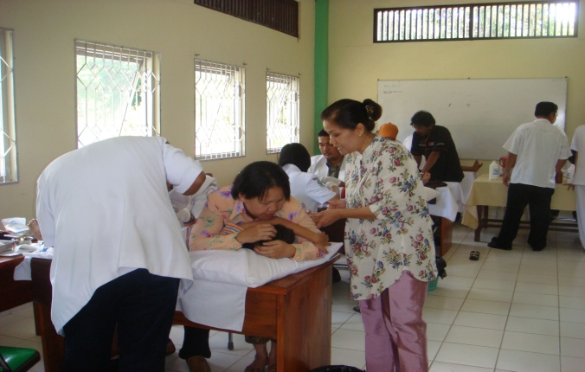
Karakter yang bersumber dari olah hati dengan nilai dasar beriman dan bertaqwa, dan jujur

Gambar 1 : Kegiatan bakti sosial Unsri dalam bentuk pengobatan langsung kepada Masyarakat.

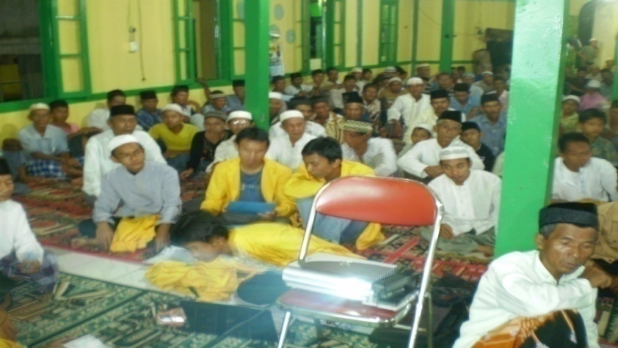
Gambar 2: Kegiatan mahasiswa melakukan pengajian dan dakwah islamiah kepada masyarakat desa
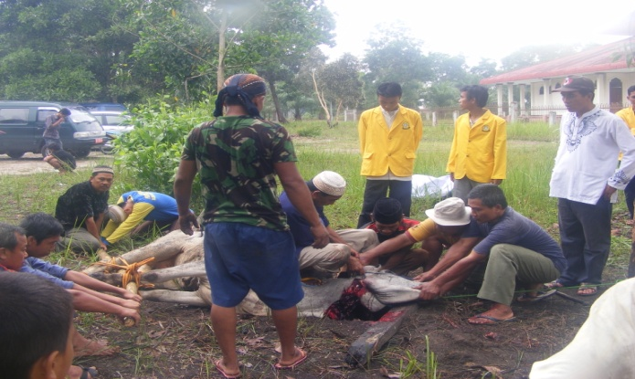

Gambar 3 : Kegiatan mahasiswa membatu masyarakat pada hari Raya Idul Adha, dengan melaksanakan kurban.

Karakter yang bersumber dari olah pikir dengan nilai dasar kreatif dan berorientasi IPTEKS

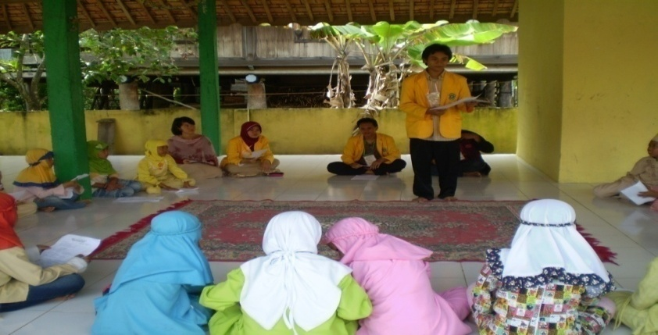

Gambar 4: Kegiatan bakti sosial mahasiswa menjadi tenaga pengajar sukarelawan kepada anak-anak.

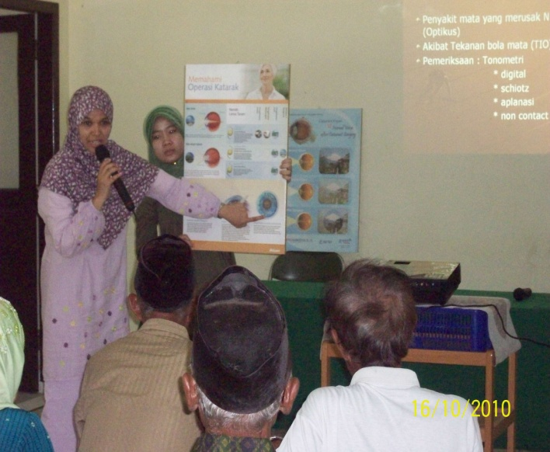

Gambar 5 : Kegiatan mahasiswa melakukan penyuluhan kepada masyarakat tentang teknologi
Karakter yang bersumber dari olah raga dengan nilai dasar sehat dan kegotongroyongan.

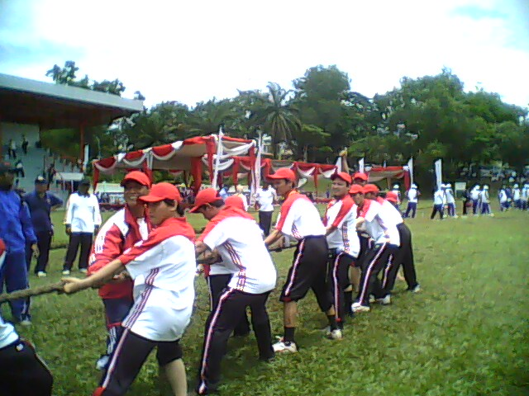

Gambar 6 : Kegiatan olah raga dosen, karyawan, dan mahasiswa dalam ulang tahun emas Unsri.

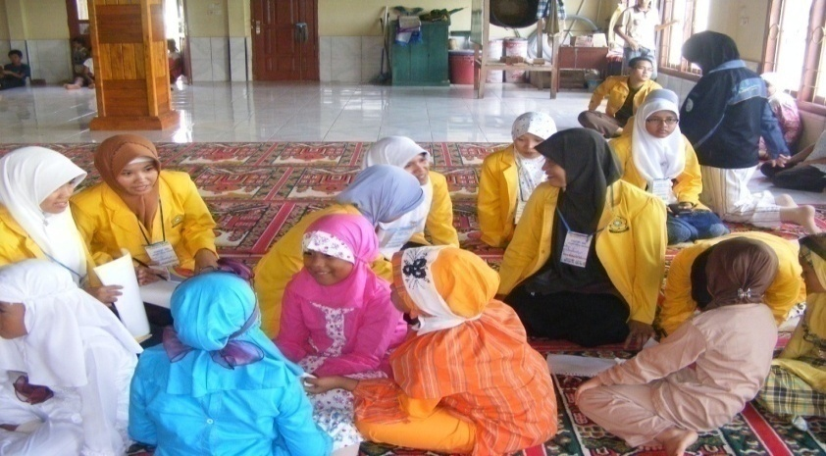

Gambar 7: Kegiatan mahasiswa melakukan penyuluhan kesehatan kepada anak-anak
Karakter yang bersumber dari olah ceria dan gigih.

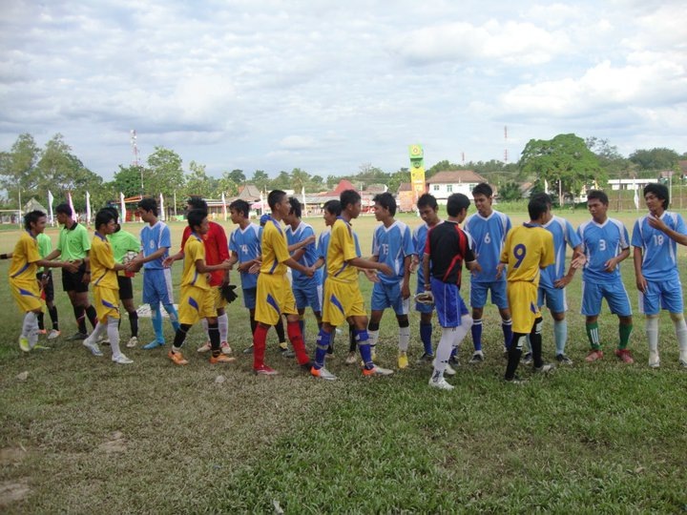

Gambar 8: Kegiatan mahasiswa dalam pertandingan sepak bola dalam rangka ulang tahun emas Unsri

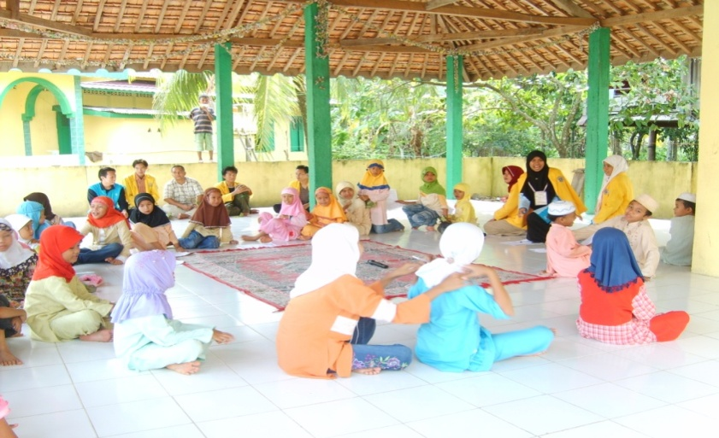

Gamgar 9: Kegiatan mahasiswa memberikan permainan kreatif kepada anak-anak.
Pendidikan karakter yang telah diprogramkan oleh Unsri tersebut di atas, terlihat lebih jelas dalam rangka memperingati Dies Natalis ke 51 Unversitas Sriwijaya (tahun 1960-2011). Rektor Universitas Sriwijaya Ibu Prof. Dr. Badia Perizade, M.BA, mencanangkan gerakan “Pengembangan Karakter Warga Unsri Melalui Budaya Senyum dan Salam”. Gerakan ini harus dikembangkan oleh seluruh warga Unsri, melalui slogan “ Mari Kita Budayakan Gerakan Seyum dan Salam”. Konsep tersebut menunjukan bahwa Unsri sedang membudayakan karakter “PEDULI” melalui senyum dan salam. Sehingga memunculkan Universitas Sriwijaya Berkarakter Hormat, Sopan dan Santun.

Melalui budaya Senyum dan Salam ini menunjukkan bahwa semua warga Unsri haruslah membudayakan gerakan ini dalam kehidupan kampus, sehingga akan memunculkan warga kampus yang berkarakter sosial. Kegiatan tersebut tergambar dalam photo Dies Natalis ke 51 Universitas Sriwijaya berikut ini :

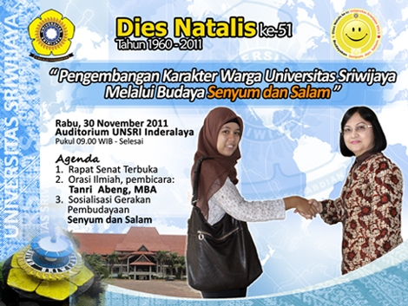

Gambar 10 : Sosialisasi Gerakan Pengembangan Karakter Warga Universitas Sriwijaya Melalui Budaya Senyum dan Salam

BAB III
KERANGKA KONSEPTUAL

- Pendidikan Karakter

Makna pendidikan secara sederhana dapat diartikan sebagai usaha manusia untuk membina kepribadiannya sesuai dengan nilai-nilai di dalam masyarakat dan kebudayaannya. Dengan demikian, bagaimanapun sederhananya peradaban suatu masyarakat, di dalamnya terjadi atau berlangsung suatu proses pendidikan. Karena itulah sering dinyatakan pendidikan telah ada sepanjang peradaban umat manusia. Pendidikan pada hakikatnya merupakan usaha manusia melestarikan hidupnya.

Pendidikan memiliki peranan dalam menuntun, mengolah, mengubah, kejiwaan, mematangkan perasaan, pikiran dan watak, kepribadian anak. Ki Hajar Dewantara mengartikan pendidikan sebagai upaya untuk memajukan budi pekerti, pikiran serta jasmani anak, agar dapat memajukan kesempurnaan hidup dan menghidupkan anak yang selaras dengan alam dan masyarakatnya.

Menurut Muslich (2011: 3) menyebut bahwa pendidikan sebagai arena untuk re-aktivasi karakter luhur bangsa Indonesia, membangkitkan suatu karakter bangsa dan menginternalisasi kedua aspek di atas yakni re-aktivasi sukses budaya masa lampau dan karakter inovatif serta kompetitif ke dalam segenap sendi-sendi kehidupan bangsa dan program pemerintah.

Sedangkan pengertian karakter sendiri adalah kepribadian yang dievaluasi berdasarkan nilai dan norma tertentu. Dalam karakter terkandung kekuatan dan keutamaan (virtue) yang memungkinkan orang memilih untuk menampilkan tingkah laku tertentu dan menjaga diri agar tetap berada dalam keadaan yang baik. Kekuatan dan keutamaan karakter juga berfungsi untuk mengelola emosi. Dengan kekuatan dan keutamaan itu, orang dapat menjaga keadaan emosionalnya agar tetap positif dan tidak terganggu secara signifikan oleh emosi-emosi negatif.(Diponogoro, 2010:13). Sejalan dengan pendapat di atas Suyatno (2009) memberikan pengertian tentang karakter sebagai bentuk cara pikir dan berprilaku yang menjadi ciri khas tiap individu untuk hidup dan bekerjasama baik dalam lingkungan keluarga, masyarakat, bangsa dan Negara. Individu yang berkarakter baik adalah individu yang bisa membuat keputusan dan siap mempertanggungjawabkan setiap akibat dari keputusan yang ia buat. Karakter baik menurut Lickona (1993) ada tiga bagian knowing, feeling, and behavior (good character consist of knowing the good, desiring the good, and doing the good).

Karakter sebagai bentuk ciri khas dari seorang individu terbentuk sejak dari dalam kandungan, pengasuhan keluarga, sekolah dan lingkungan dimana individu tersebut berada. Setiap aspek tersebut memberikan kontribusi yang kuat terhadap terbentuknya sebuah karakter, dan keluarga yang paling dominan dalam menciptakan karakter. Setelah seorang individu memasuki dunia pendidikan, maka dunia pendidikan memberikan andil terbesar pula untuk menciptakan karakter subyek didiknya.
Oleh karena itu seharusnya pendidikan dapat menjadi fasilitator dalam membentuk kepribadian subjek didik, sehingga terbentuk nilai-nilai apa yang seharusnya dimiliki, dipahami, diperhatikan dan bertindak berdasarkan nilai-nilai yang diharapkan/ karakter baik.

Berdasarkan konsep di atas tentunya sangatlah wajar jika masyarakat umum menganggap bahwa pendidikanlah yang bertanggung jawab langsung dalam pembentukan karakter anak bangsa, karena mereka berada dalam dunia pendidikan dari usia sekitar 3 tahun sampai dengan 22 tahun. Lamanya subjek didik berada dalam naungan suatu lembaga pendidikan tentunya memiliki andil besar dalam membentuk karakter mereka. Wajar saja dunia pendidikan seharusnya memberikan penanaman, pembentukan, dan pemantapan karakter pada subjek didik.

Dasar utama pendidikan karakter sebenarnya tecantum dalam UU No. 20 Tahun 2003 Tentang Sistem Pendidikan Nasional pada Pasal 3. Berdasarkan UU tersebut di atas jelaslah bahwa pendidikan karakter seharusnya menjadi tujuan dari pendidikan di Indonesia baik pada lini sekolah dasar sampai dengan universitas. Beranjak dari UU tersebut pula menjadi kewajiban semua lembaga pendidikan untuk menciptakan subjek didik yang berkarakter. Untuk memahami lebih mendalam tentang ini perlu dikaji terlebih dahulu apa yang dimaksud dengan pendidikan karakter.

Menurut Muslich (2011:75), pendidikan adalah sarana strategis untuk meningkatkan kualitas manusia, dengan menciptakan insan cerdas dan berkarakter kuat. Pendidikan karakter dapat dilakukan dengan cara mengajarkan kebiasaan melalui cara berpikir dan perilaku yang membantu individu untuk hidup dan bekerja bersama sebagai keluarga, masyarakat, dan bernegara dan membantu mereka untuk membuat keputusan yang dapat dipertanggungjawabkan.

Melalui pendidikan karakter yang diterapkan secara sistematis dan berkelanjutan, akan membentuk mahasiswa yang akan menjadi cerdas emosinya. Kecerdasan emosi ini adalah bekal penting bagi mahasiswa dalam mempersiapkan masa depan, karena seseorang akan lebih mudah dan berhasil menghadapi segala macam tantangan kehidupan, termasuk tantangan untuk berhasil secara akademis (Adi, 2010:9).

Oleh karena itu pendidikan karakter perlu dikembangkan dalam pembelajaran dari tingkat paling rendah sampai ke perguruan tinggi, baik yang terintegrasi dalam mata pelajaran atau mata kuliah ataupun melalui program khusus yang digunakan untuk membangan karakter siswa/mahasiswa.

Berdasarkan pemikiran di atas maka Universitas Sriwijaya melalui Unit MPK sebagai unit yang diberi wewenang khusus dalam membentuk kepribadian mahasiswa mencoba melakukan pemograman proses pembelajaran untuk membangun karakter mahasiswa. Program tersebut di implentasikan dalam mata kuliah yang ada di unit MPK, melalui proses pembelajaran yang relevan dan mendukung pembangunan karakter tersebut.

- Pendekatan Berpikir Kritis

Pendekatan berpikir kritis tidak terlepas dari konsep berpikir dalam proses pembelajaran, karena pembelajaran seharusnya memberikan kesempatan kepada subjek didiknya untuk mengembangkan kemampuan berpikir baik kemampuan berpikir sederhana sampai kemampuan berpikir tinggi/kritis. Hal ini perlu menjadi perhatian pendidik agar proses pembelajaran yang diterapkan dapat menghasilkan subjek didik yang berkualitas pula.

Pengertian pendekatan berpikir kritis dikemukakan oleh Ennis (1996) yaitu: berpikir kritis merupakan sebuah proses yang bertujuan untuk membuat keputusan yang masuk akal mengenai apa yang kita percayai dan apa yang kita kerjakan. Kemampuan berpikir kritis adalah kemampuan untuk berpikir dengan menggunakan proses menganalisis dan mengevaluasi untuk mendapatkan suatu jawaban/pemecahan. Senada dengan pendapat tersebut dikemukakan oleh Laurens (2008.3), berpikir kritis diartikan sebagai proses dan juga kemampuan untuk memahami konsep, menerapkan, mensintesiskan dan mengevaluasi informasi yang diperoleh. Tidak semua informasi yang diperoleh adalah selalu informasi yang benar atau relevan, karena itu diperlukan pengkajian melalui berbagai kriteria seperti kejelasan, ketelitian ketepatan, reliabilitas, kemamputerapan, dan bukti lain yang mendukung argumentasi dalam pengambilan kesimpulan.

Sedangkan komponen berpikir kritis dapat mengacu pada pendapat Sudaryanto yaitu keterampilan intelektual. Keterampilan intelektual merupakan seperangkat keterampilan yang mengatur proses yang terjadi dalam benak seseorang. Berbagai jenis keterampilan dapat dimasukkan sebagai keterampilan intelektual yang menjadi kompetensi yang akan dicapai pada pogram pembelajaran. Keterampilan tersebut perlu diidentifikasi untuk dimasukkan baik sebagai kompetensi yang ingin dicapai maupun menjadi pertimbangan dalam menentukan proses pembelajaran. Bloom,1987 mengelompokkan keterampilan intelektual dari ketrampilan yang sederhana sampai yang kompleks antara lain pengetahuan/pengenalan, pemahaman, penerapan, analisis, sintesis, dan evaluasi. Keterampilan menganalisis, mensintesis, dan mengevaluasi pada taksonomi Bloom merupakan keterampilan pada tingkat yang lebih tinggi (Higher Order Thinking).

Menurut Ruber dalam berpikir kritis subyek didik dituntut menggunakan strategi kognitif tertentu yang tepat untuk menguji keandalan gagasan, pemecahan masalah, dan mengatasi masalah serta kekurangannya. Hal ini sejalan dengan pendapat Tapilouw, bahwa “berpikir kritis merupakan berpikir disiplin yang dikendalikan oleh kesadaran. Cara berpikir ini merupakan cara berpikir yang terarah, terencana, mengikuti alur logis sesuai dengan fakta yang diketahui. (Romlah, 2002:9).

Berpikir kritis merupakan salah satu tahapan berpikir tingkat tinggi. Costa dalam Liliasari, 2000, mengkategorikan proses berpikir kompleks atau berpikir tingkat tinggi kedalam empat kelompok yang meliputi pemecahan masalah (problem solving), pengambilan keputusan (decision making), berpikir kritis (critical thinking), dan berpikir kreatif (creative thinking).

Pendekatan berpikir dengan pendekatan terpadu diperlukan di dunia pendidikan, dengan iklim yang kondusif, dan dikondisikan untuk merangsang kreativitas berpikir, misalnya bersikap terbuka, memberikan kesempatan untuk mengembangkan gagasan (tidak membatasi imajinasi),menjalin suasana saling menghargai dan menerima, mendorong berpikir divergen (proses berpikir ke semua arah dan menghasilkan berbagai alternatif pemecahan) dan konvergen (proses berpikir yang mencari jawaban tunggal yang paling cepat), keamanan dan kenyamanan berpikir eksploratif, dan memberi kebebasan dalam mengambilan keputusan (Wardani. 2010: 9).

Berpikir kritis diperlukan dalam kehidupan di masyarakat, karena dalam kehidupan di masyarakat manusia selalu dihadapkan pada permasalahan yang memerlukan pemecahan. Untuk memecahkan suatu permasalahan tentu diperlukan data-data agar dapat dibuat keputusan yang logis, dan untuk membuat suatu keputusan yang tepat, diperlukan kemampuan berpikir kritis yang baik.

- Pendekatan Problem Solving
Model pembelajaran berdasarkan masalah ini telah dikenal sejak zaman John Dewey. Menurut Dewey (dikutip Trianto, 2009:91) belajar berdasarkan masalah adalah interaksi antara stimulus dan respon, merupakan hubungan antara dua arah belajar dan lingkungan. Lingkungan memberikan masukan kepada siswa berupa bantuan dan masalah, sedangkan sistem saraf otak berfungsi menafsirkan bantuan itu secara efektif sehingga masalah yang dihadapi dapat diselidiki, dinilai, dianalisis, serta dicari pemecahannya dengan baik.

Problem Solving atau pemecahan masalah merupakan bagian dari analitical thinking atau pemikiran analitis. Menurut Woods (1975: 1) Problem solving is the process of obtaining a satisfactory solution to a novel problem, or at least a problem which the problem solver has not seen before Problem Solving atau pemecahan masalah merupakan bagian dari analitical thinking atau pemikiran analitis. Serupa dengan pendapat di atas dikemukakan oleh Karen (2004: 1), model Problem Solving (PS) adalah suatu model pembelajaran yang berpusat pada ketrampilan pemecahan masalah, yang diikuti dengan penguatan kreativitas. Ketika dihadapkan dengan situasi pertanyaan, siswa dapat melakukan keterampilan memecahkan masalah untuk memilih dan mengembangkan tanggapannya. Tidak hanya dengan cara menghafal tanpa dipikir, ketrampilan memecahkan masalah memperluas proses berpikir. Strategi lain pada pengembangan keterampilan berpikir kritis dapat pendidik lakukan melalui pendekatan pemecahan masalah (problem solving). Model pendekatan ini dapat dirumuskan dalam beberapa variabel berikut: (1) Menentukan masalah, (2) Analisis masalah, (3) Menyikapi Masalah, (4) Pertemuan dan laporan, (5) Penyajian solusi, (6) Refleksi, (7) Kesimpulan, (8) Integrasi, (9) Evaluasi, (10) Implikasi (Rusman.2011:233)

Arends (dalam Abbas, 2000: 12) menyatakan bahwa strategi pembelajaran berbasis masalah dapat diterapkan melalui model pembelajaran berdasarkan masalah dimana subyek didik dihadapkan pada masalah autentik, sehingga dapat menyusun pengetahuannya sendiri, menumbuh kembangkan keterampilan yang lebih tinggi dan melakukan inquiri, serta menciptakan kemandirian, dan meningkatkan kepercayaan diri sendiri. Model ini bercirikan penggunaan masalah kehidupan nyata sebagai sesuatu bahan dalam meningkatkan keterampilan berpikir kritis dan menyelesaikan masalah, serta mendapatkan pengetahuan dari konsep-konsep penting. Dosen sebagai pengajar tidak hanya menanamkan konsep yang harus dipelajari, tetapi juga memberikan wawasan kepada mahasiswa untuk melakukan cara-cara pemecahan masalah yang sesuai dengan kaedah ilmiah dari sains itu sendiri, sehingga tertanam suatu pola dalam pemecahan masalah.

Ciri utama model pembelajaran berbasis masalah meliputi pengajuan pertanyaan-pertanyaan atau masalah, memusatkan pada keterkaitan antar disiplin, penyelidikan autentik, kerjasama dan menghasilkan karya serta peragaan. Cahyono (2009) mengemukakan bahwa perkembangan intelektual terjadi pada saat individu berhadapan dengan pengalaman baru yang menantang dan ketika mereka berusaha untuk memecahkan masalah yang dimunculkan oleh pengalamannya sendiri. Dia juga menambahkan bahwa interaksi sosial dengan teman lain memacu terbentuknya ide baru dan memperkaya perkembangan intelektual.

Sehingga dapat disimpulkan pembelajaran ini mengutamakan proses belajar. Dosen memfokuskan diri untuk membantu mahasiswa mencapai keterampilan yang diharapkan melalui masalah yang dimunculkan. Di samping itu mahasiswa melakukan kerjasama satu dengan yang lainnya dalam kelompok dapat mengembangkan keterampilan sosial dan keterampilan berpikir karena masalah yang disajikan pada mahasiswa merupakan masalah kehidupan sehari-hari (kontekstual).

- Kooperatif, Investigtif dan Partisifatif.

Kecendrungan sistem pendidikan yang dikembangkan saat ini lebih memfokuskan pada aspek yang tidak menyeluruh, hanya bersifat parsial dan partikular, dengan pengembangan satu ranah kognitif saja dan mengesampingkan nilai-nilai kemanusian dan nilai-nilai esensial lainnya. Khususnya yang berkenaan dengan emosional, moral dan nilai. Dengan demikian tidaklah salah jika pendidikan dituding bertanggung jawab dengan semakin merosotnya nilai-nilai moral dan karakter khas bangsa. Pembangunan intelektual mahasiswa sepertinya mengesampingkan hal-hal di atas. Dalam rangka mengembangkan nilai-nilai moral melalui pendidikan ini perlu dikembangkan model-model pembelajaran yang dapat mendukung, sehingga harapan bahwa dunia pendidikan miliki peranan besar bagi peningkatan moral dan karakter bangsa dapat terealisasi.

Berdasarkan pandangaan di atas, penulis mencoba mengkombinasi beberapa model pembelajaran ke dalam satu model yang menurut penulis memiliki makna kuat dalam membangun kembali karakter bangsa yang mulai tergerus oleh perkembangan ilmu dan teknologi serta arus modernisasi dan wisternisasi yang semakin tajam. Model pembelajaran yang dikembangkan yaitu kooperatif, investigatif dan partisipatif (KIP).

Konsep dasar dari model yang dikembangkan melalui kerjasama, melakukan investigasi langsung ke subyek dan berpartisifasi dalam kehidupan subjek yang menjadi perhatian kegiatan diharapkan akan memunculkan karakter yang kuat pada diri mahasiswa. Karakter tersebut dibentuk melalui pembiasan dalam proses pembelajaran yang dilakukan pada mata kuliah pada Unit MPK. Proses pembelajaran yang mengkondisikan mahasiswa dengan kegiatan real di lapangan dengan cara mengunjungi langsung panti asuhan dan panti jompo, karang taruna dan lingkungan dan lain lain, dimana mahasiswa dilibatkan langsung dengan subjek yang membutuhkan bantuan dan kepedulian mahasiswa akan melahirkan sifat sosial yang tinggi dari setiap mahasiswa.

Adapun yang dikembangkan dari KIP tersebut tidak dapat dilepaskan dari teori-teori dasar tentang pembelajaran kooperatif, investigatif dan partisipatif. Untuk memahami lebih mendalam tentang KIP diuraikan lebih lanjut.

- Kooperatif

Pembelajaran kooperatif pada dasarnya, timbul karena manusia adalah mahluk sosial, yang tidak dapat hidup tanpa orang lain. Sekalipun secara ekonomi dapat dilakukan tetapi dalam kehidupan nyata manusia membutuhkan orang lain. Keberadaan orang lain disamping setiap manusia akan bermakna dengan bekerja sama. Kerja sama adalah kebutuhan penting bagi manusia untuk kelangsungan kehidupannya, tanpa kerja sama tidak akan ada individu, keluarga, kelompok sosial dan sekolah misalnya.
Kerja sama pada dasarnya adalah kebutuhan dasar manusia dalam menjalankan kehidupan sosialnya. Dengan demikian perlu sekali kerja sama ini ditanamkan dalam kehidupan, apalagi mahasiswa. Sejak zaman kuno bangsa kita terkenal dengan falsafah hidup bekerja sama ini, yaitu gotong royong. Konsep gotong royong ini ditemukan dalam semua zaman dalam perjalanan bangsa kita. Pada zaman Mataram kuno, anak-anak bangsa menemukan peninggalan bangunan-bangunan megah yang sampai hari ini dapat disaksikan, Borobudur, Prambanan, Mendut dan lain-lain. Jika kita analisis dari konsep kerja sama tidak memungkinkan bangunan megah, luas dan kokoh itu dapat dihasilkan tanpa kerja sama yang kuat dari manusia pendukung peradaban tersebut. Para ahli arkeologi mengemukakan bahwa pada zaman itu belum ditemukan alat bantu yang dapat dipergunakan untuk mengangkat batu-batu besar bahan dasar bangunan megah tersebut. Sehingga para ahli sejarah sepakat bahwa dibangunnya bangunan-bangunan megah tersebut tidak dapat dilepaskan dari kebiasaan/karakter asli Indonesia yaitu gotong royong. Konsep gotong royong inilah yang menjadi dasar pembangunan peradaban Indonesia bahkan peradaban dunia tersebut.

Konsep gotong royong ini berkembang dalam kehidupan bangsa Indonesia dari zaman ke zaman. Gotong royong ditemukan dalam berbagai aspek kehidupan. Pembangunan rumah dikerjakan bersama-sama. Membangun tempat-tempat ibadah bahkan panen pun dilakukan bergotong royong. Sayangnya karakter asli bangsa kita ini seiring dengan kemajuan di berbagai bidang mulai terlupakan bahkan gotong royong sepertinya mulai ditinggalkan.

Kondisi riil ini sepatutnya menjadi perhatian semua pihak, terutama dunia pendidikan bagaimana karakter dasar ini dapat tetap lestari dalam kehidupan masyarakat Indonesia. Kita belajar banyak dari pendidikan di luar yang mengemukakan konsep “ Coopreative learning” sedangkan mereka penganut libaralisme. Di Amerika telah dicobakan pembelajaran berkerja sama ini lebih dari satu abad yang lalu. Dalam Davidson (1985) diuraikan bahwa mereka telah melakukan penelitian mendalam tentang cooperative learning “karena pertumbuhan yang tidak terbantahkan dalam penggunaan strategi pembelajaran kooperatif selama 20 tahun terakhir. Ada hal yang nyata mengenai kualitas metode pembelajaran kooperatif yang sedang digunakan. Penelitian mengenai efek prestasi dari pembelajaran kooperatif menekankan pada pentingnya tujuan kelompok dan akuntabilitas individu” . Tokoh pendidikan ini telah mempercayai bahwa pembelajaran bekerja sama ini memiliki manfaat yang besar bagi perkembangan anak sebagai mahluk sosial.

Senada dengan itu adalah pernyataan Slavin (1995) yang telah melakukan penelitian mendalam tentang cooperative learning menyatakan bahwa “penelitian mengenai pembelajaran kooperatif adalah salah satu cerita sukses yang terhebat sepanjang masa dari penelitian pendidikan. Sedangkan ada beberapa penelitian mengenai topic ini sejak awal di abad ini, jumlah dan kualitas penelitian tersebut dipercepat diawal tahun 1970an, dan berlanjut sampai pada saat ini. Tiga perempat abad kemudian. Ratusan penelitian telah membandingkan pembelajaran kooperatif dengan berbagai metode yang memiliki ukuran besar, tetapi sejauh ini rata-rata tujuan dari penelitian ini adalah untuk menetapkan efek dari pembelajaran kooperatif terhadap prestasi siswa. Penelitian terhadap prestasi telah dilakukan diberbagai jurusan/aspek, pada semua tingkatan, dan pada tipe sekolah diberbagai daerah”.

Belajar dari pengalaman dunia pendidikan di luar yang menyakini bahwa metode cooperative learning sangat efektif dalam menciptakan suana belajar peserta didik dengan melakukan kerja sama, padahal mereka penganut paham individualis dan liberalis. Sementara itu, kita penganut falsafah kerja sama (gotong royong) ini lebih dari ribuan tahun dalam kehidupan sosial kita. Bertitik tolak dari ini, penulis meyakini bahwa metode bekerja sama ini sangat baik dikembangkan dalam pembelajaran, selain memiliki effek bagi pembelajaran sendiri, juga berdampak pada kehidupan sosial peserta didik, yaitu kepedulian sosial.

Berdasarkan pengertian awal tentang cooperative learning, belajar dengan cara bekerja sama. Pada dasarnya dosen sudah tidak asing dengan model ini yaitu diskusi kelompok akan tetapi model ini tidak begitu mendalam dipergunakan di kelas dalam rangka membina kerjasama. Menurut Lie (2004:28) ”model ini belum banyak diterapkan dalam pendidikan walaupun bangsa Indonesia sangat membanggakan sifat kerjasama dalam kehidupan bermasyarakat. Kebanyakan guru enggan menggunakan metode kerjasama dalam kelas. Alasan guru enggan menerapkan model kerja sama yaitu karena khawatir akan terjadi kekacauan dalam kelas jika belajar dalam kelompok. Siswa pun enggan belajar dalam kelompok karena banyak dari mereka tidak suka bekerja sama dalam kelompoknya, yang pandai lebih menyukai bekerja melebihi teman yang lain, sedangkan yang kurang merasa minder ditempatkan dalam kelompok yang lebih pandai.

Kenyataan ini memperjelas kita mengapa falsafah hidup kita bergotong royong mulai pudar dalam kehidupan bermasyarakat. Dalam dunia pendidikan saja nilai-nilai kebersamaan mulai terlupakan, sedangkan pendidikan sangat vital dalam membentuk karakter anak bangsa. Oleh karena itu, pembiasan kerjasama dalam pembelajaran ini perlu terus dikembangkan agar nilai-nilai itu tidak hilang tetapi semakin tertanam dalam diri anak-anak bangsa kedepan.

Selain itu metode cooperative learning ini memang memiliki keunggulan jika diterapkan dalam proses pembelajaran di kelas. Mengutif pendapat Gillies (2004) Kelompok pembelajaran kooperatif meliputi sejumlah kecil siswa yang bekerja bersama pada tugas umum-mereka berbagi sumber, menginspirasi satu sama lain dalam hal usaha/pekerjaan dan mendukung satu sama lain dalam menyelesaikan tugas. Penerapan kooperatif lebih baik untuk menyusun kelompok sehingga dapat meliputi berbagai siswa dari tingkat prestasi yang berbeda, berkenaan dengan penelitian yang menyarankan kalau kebanyakan siswa belajar didalam kelompok prestasi yang bercampur. Idealnya, satu kelompok yang terdiri dari empat siswa, akan meliputi satu siswa yang memiliki prestasi, dua siswa yang memiliki prestasi medium dan satu yang rendah. Sehingga mereka akan bekerja sama saling membantu dalam belajar

Manfaat langsung dari pembelajaran cooperative learning, dengan bekerja sama dalam kelompok kecil akan terbangun rasa saling berbagi dan saling mendukung satu sama lain, yang pandai membantu temannya yang kurang. Model ini patut dikembangkan dalam pembelajaran kita karena pembelajaran dengan bekerja sama ini dapat membantu mahasiswa yang heterogen bekerja dalam kebersamaan. Peneliti menemukan kalau siswa di dalam kelompok yang terstruktur (dimana siswa diajarkan bagaimana untuk mengkolaborasikan dengan satu sama lain dan bekerja secara teratur didalam kelompok) akan lebih bersedia membantu dan mempromosikan cara belajar satu sama lain dari pada siswa yang berada pada kelompok yang tidak terstruktur (dimana siswa diletakkan secara sederhana dalam kelompok tak terencana dan diharap dapat bekerja sama). Didalam kelompok yang terstruktur siswa:
- Bekerja dengan siswa lain dengan tugas
- Berbagi ide dan informasi
- Bertanya dengan siswa yang lain untuk mengelaborasikan pandangan mereka, dan
- Mendengarkan siswa yang lain (Gillies, 2004)

Sejalan dengan pendapat di atas dikemukakan oleh Garfield (1993) yaitu, “‘seperti “dua kepala lebih baik dari pada satu kepala”, memiliki siswa yang bekerja sama didalam aktifitas kelompok sering menghasilkan hasil belajar yang lebih tinggi dan mendapatkan prestasi lebih ketimbang belajar secara individu. Sebuah kondisi dibutuhkan seperti ini untuk terjadi, yang disebut ‘positive interdependence’ (ketergantungan yang positif). Kemampuan anggota kelompok untuk memberikan inspirasi dan memfasilitasi usaha siswa yang lain. Positive interdependence dapat dipromosikan dengan strategi yang hati-hati dan memonitor aktivitas kelompok.

Penelitian tentang pembelajaran kooperatif ini juga menunjukkan adanya keunggulannya dari pembelajaran lainnya, seperti yang dikemukan oleh pakar pembelajaran kooperatif yaitu” penelitian sebelumnya yang menemukan pembelajaran kooperatif memiliki potensi keuntungan seperti, siswa dapat:
- Merasakan kalau mereka secara pribadi menyukai dan siswa lain peduli terhadap belajar mereka
- Termotivasi untuk berpartisipasi dan mencapai kemajuan
- Belajar berbagai berbagai bahasa dalam berpikir dan bernalar
- Terlibat dalam berbagai susunan berpikir yang lebih tinggi
- Menjadi lebih sadar dari apa yang siswa lain tidak mengerti dan sering sediakan lebih baik dari pada guru mereka yang mengkoreksi kesalahan (Johnson, Johnson and Smith:1998)

Dilihat dari tujuan yang ingin dicapai melalui pembelajaran model kooperatif adalah penerimaan secara luas dari orang-orang yang berbeda berdasarkan ras, budaya, kelas sosial, kemampuan, dan ketidakmampuannya. Pembelajaran kooperatif memberi peluang bagi mahasiswa dari berbagai latar belakang dan kondisi untuk bekerja dengan saling ketergantungan dan melalui struktur penghargaan kooperatif tentang belajar serta saling menghargai satu sama lain.

Selain itu tujuan penting pembelajaran kooperatif adalah, mengajarkan mahasiswa keterampilan bekerja sama dan kolaborasi. Keterampilan-keterampilan sosial ini penting dimiliki oleh mahasiswa sebab saat ini banyak anak muda masih kurang dalam keterampilan sosial.

Berdasarkan beberapa pernyataan di atas dapat ditarik kesimpulan bahwa pembelajaran kooperatif ini sangat penting untuk dikembangkan dalam pembelajaran. Pembelajaran kooperatif memiliki keunggulan dan manfaat jika diterapkan dalam pembelajaran. Pembelajaran kooperatif dapat pula membangun kembali karakter bangsa yaitu bergotong royong.

- Investigatif

Model pembelajaran investigatif perlu dikembangkan dalam rangka membangun karakter mahasiswa. Model ini menurut penulis memiliki dasar kuat dalam membangun beberapa karakter positif sebagai effek dari proses pembelajaran, misalnya kritis dan kreatif. Dua karakter atas sangat memungkinkan terbangun dengan penerapan dan pembiasan model investigatif dalam proses pembelajaran. Mengacu kepada pendapat Slavin (1995) yaitu pengembangan belajar melalui investigasi didasarkan atas suatu premis bahwa proses pembelajaran menyangkut kawasan dalam domain sosial dan intelektual, dan proses yang terjadi merupakan penggabungan nilai-nilai kedua domain tersebut. Melalui suatu kegiatan proyek terintegrasi dilakukan kegiatan perolehan, analisis, dan sistem sintesis informasi dalam upaya memecahkan permasalahan.

Sejalan dengan pendapat di atas dikemukakan Height (1989) menyatakan “to investigate” berkaitan dengan kegiatan mengobservasi secara rinci dan menilai secara sistematis. Jadi investigasi adalah proses penyelidikan yang dilakukan seseorang. Selanjutnya orang tersebut mengkomunikasikan hasil perolehannya, dapat membandingkannya dengan perolehan orang lain, karena dalam suatu investigasi dapat diperoleh satu atau lebih hasil. Dengan sikap keterbukaan yang memang harus dikembangkan dalam sikap investigatif tersebut, mahasiswa belajar bukan hanya mencari kebenaran atas jawaban permasalahan itu, tetapi juga mencari jalan kebenaran menggunakan akal sehat dan aktivitas mental mereka sendiri. Dengan demikian akan dapat dibiasakan untuk mengembangkan rasa ingin tahu. Hal ini akan dapat membuat mahasiswa lebih aktif berpikir dan mencetuskan ide-ide atau gagasan-gagasan positif dalam mencari jalan keluar dari permasalahan. Hal yang sama dikemukakan oleh Boman (1990:2) yang mengungkapkan bagian terpenting harus dilakukan dalam mempersiapkan proses pembelajaran yaitu observasi, pengamatan terhadap pertemuan-pertemuan kampus yang lebih luas, memetakan sumber-sumber masyarakat dan berbagai bentuk kegiatan yang menjadi sumber pengalaman peserta didik.

Model investigatif ini menuntut para mahasiswa untuk memiliki kemampuan yang baik dalam berkomunikasi maupun dalam keterampilan proses kelompok (group process skills). Para mahasiswa memilih topik yang ingin dipelajari, mengikuti investigasi mendalam terhadap berbagai subtopik yang telah dipilih, kemudian menyiapkan dan menyajikan suatu laporan di depan kelas secara keseluruhan.

Talmagae dan Hart (1977) dikutif oleh Soppeng, berpendapat senada bahwa investigasi dimulai dengan memberi masalah, dengan kegiatan belajar terbuka, artinya tidak terstruktur secara ketat. Subjek didik memilih cara yang cocok untuk belajar, bekerja dan mendiskusikan hasil dengan rekan-rekannya, maka suasana investigasi sangat potensial dalam mendukung pemahaman mahasiswa. Subjek didik berusaha menggali dan memperdalam cara mereka berpikir dengan menemukan berbagai alternative berpikir, menganalisis data, dan belajar menerima pendapat orang lain atau lingkungannya. Sebagai manusia mereka akan terbiasa lebih perduli terhadap lingkungan. Desain pembelajaran investigasi kelompok memungkinkan subyek didik untuk melakukan pengalaman belajar, mengemukakan dan menjelaskan segala hal yang mereka pikirkan dan membuka diri terhadap pikiran teman-temannya. Pengalaman ini mendorong dan memotivasi subjek didik untuk belajar dan mau menyelidik “. Pengalaman bekerja sama melakukan investigasi dalam banyak hal sangat sesuai dengan semangat gotong royong yang telah berkembang sejak dahulu. Hal ini perlu selalu dikembangkan dengan melatihkannya kepada mahasiswa.

- Partisifatif

Model partisifatif adalah suatu cara penyajian bahan pembelajaran di mana mahasiswa diikut sertakan dalam kegiatan yang sebenarnya dalam kehidupan bermasyarakat, hal ini akan banyak kegunaan praktisnya bagi mahasiswa. Salah satu tuntutan model ini adalah dosen harus memiliki relasi yang banyak dalam masyarakat, atau setidak-tidaknya dapat membantu komunikasi dengan masyarakat tersebut. Hal ini perlu untuk ditanamkan kepada mahasiswa bahwa berpartisipasi dalam kegiatan masyarakat sangat penting bagi mereka karena mereka pasti akan terjun ke tengah masyarakat. Belajar tidak hanya menekuni buku dan tinggal di kelas tetapi juga memerlukan kegiatan nyata sebagai sarana latihan maupun percobaan dalam menerapkan ilmu.

Partisipatif menurut Kamara memiliki prinsip bahwa peserta didik memiliki kebutuhan belajar, memahami teknik belajar, dan berperilaku belajar. . Prinsip-prinsip tersebut dijabarkan dalam langkah operasional kegiatan pembelajaran, sebagai wujud interaksi antara pendidik dengan peserta didik, peserta didik dengan masyarakat dan dengan lingkungan. Pendidik hanya berperan memotivasi, menunjukkan, dan membimbing peserta didik supaya peserta didik melakukan kegiatan belajar. Pada sisi lain, peserta didik berperan mempelajari kembali, memecahkan masalah guna meningkatkan kemampuan berpikir dan berbuat di dalam dunia kehidupan nyata.

Model ini menekankan pentingnya hubungan sosial yang berkembang dalam proses interaksi sosial, dimaksudkan sebagai upaya memperbaiki masyarakat dengan memperbaiki hubungan-hubungan interpersonal melalui prosedur demokratis. Penerapan model ini akan membantu mahasiswa memahami berbagai phenomena kehidupan di masyarakat dan menarik nilai-nilai sosial yang dapat mereka pakai dalam kehidupan bermasyarakat (Wahab.2008:59) Pembelajaran partisipatif dapat dijadikan alternatif untuk menciptakan mahasiswa yang punya kemampuan berpikir mandiri dan kritis. Pembelajaran partisipatif mempunyai peran yang penting untuk menyiapkan sumber daya manusia yang mampu berpikir secara mandiri dan kritis(Independent Critical Thingking). Hal itu merupakan modal dasar bagi pembangunan manusia yang memiliki kualitas prima.

Model ini cocok untuk pembelajaran lanjutan tentang konsep yang telah dipelajari sebelumnya, belajar dari pengalaman mahasiswa dalam kehidupannya, dan untuk pemecahan masalah yang dihadapi bersama dalam kehidupan. Sehingga dapat membantah persepsi bahwa kampus hanya mencetak sarjana yang pandai yang tidak peduli dengan kehidupan sosial masyarakat. Selain itu partisipatif juga dapat membiasakan mahasiswa hidup dalam kondisi tertentu agar dapat menyesuaikan diri secara wajar dalam masyarakat.

Pembelajaran partisipatif dapat melatih mahasiswa untuk berpikir kritis terhadap suatu permasalahan dalam kehidupan bermasyarakat baik secara individual maupun kelompok, serta mengajarkan mahasiswa untuk bertanggung jawab dengan apa yang sudah diputuskannya dan dapat menarik pelajaran yang bermakna dengan pengalaman langsung di lapangan.

Pembangunan nilai-nilai karakter mahasiswa dilakukan dengan Pengembangan Pendidikan karakter Melalui Model kooperatif, investigatif dan partisipatif. Mahasiswa bekerja sama dengan subjek yang dijadikan sasaran kegiatan sosial yang telah dirancang, kemudian melakukan investigatif untuk pemaknaan nilai-nilai sosial, dan terlibat langsung dalam kegiatan sosial yang dirancang untuk membangun nilai-nilai sosial mahasiswa.

BAB IV

NILAI NILAI UTAMA YANG DIKEMBANGKAN

Nilai-nilai yang dikembangkan dalam buku “Pengembangan Pendidikan Karakter Melalui Model Kooperatif, Investigatif Dan Partisifatif (KIP), pada mata kuliah pembentukan kepribadian Universitas Sriwijaya”, yang diaplikasikan pada unit MPK melalui mata kuliah ISBD dan Kewarganegaraan, agama, IKD dan Bahasa Indonesia. Melalui kegiatan ini akan dihasilkan mahasiswa dengan karakter utama antara lain :
- Kerjasama
- Kreatif
- Kritis
- Peduli
- Pantang Menyerah
- Hormat
- Sopan santun
- Toleran
- Kasih sayang
- Rendah hati

No | Nilai | Deskripsi
1 | Kerjasama | Tindakan yang memperlihatkan rasa senang berbicara, bergaul, dan bekerja sama dengan orang lain
2 | Kreatif | Berpikir dan melakukan sesuatu untuk menghasilkan cara atau hasil baru dari sesuatu yang telah dimiliki.
3 | Kritis | Sikap dan tindakan yang selalu berupaya untuk bersikap kritis, rasa ingin tahu lebih mendalam dan meluas dari sesuatu yang dipelajari, dilihat, dan didengar.
4 | Peduli | Sikap dan tindakan yang selalu ingin memberi bantuan pada orang lain dan masyarakat yang membutuhkan.
5 | Pantang Menyerah | Perilaku yang menunjukkan upaya menyelesaikan sesuatu secara sungguh-sungguh dan tidak cepat putus asa dalam mengatasi berbagai hambatan belajar, tugas dan menyelesaikan tugas dengan sebaik-baiknya.
6 | Hormat | Prilaku yang menunjukkan sikap memberikan perhatian lebih atau mengjhargai orang yang dianggap lebih tua.
7 | Sopan santun | Perilaku yang menunjukkan sikap menghargai nilai-nilai moral yang berlaku.
8 | Toleran | Sikap dan tindakan yang menghargai perbedaan agama, suku, etnis, pendapat, sikap, dan tindakan orang lain yang berbeda dari dirinya.
9 | Kasih Sayang | Perilaku yang menunjukkan perasaan kasih dan sayang kepada semua orang.
10 | Rendah hati | Perilaku atau sikap yang tidak menunjukkan sikap merasa lebih dari orang lain ataupun sombong.

BAB V
PROSEDUR /MEKANISME RANCANGAN

- Latar Belakang
Langkah perubahan yang lebih baik sedang dipercepat, semua lembaga universitas yang selalu berpacu mengubah kearah yang lebih baik dengan berkehidupan kampus yang bernilai, memiliki pengetahuan, keterampilan yang handal, memiliki etika dan etos kerja yang tinggi, rasa sosial, bertanggung jawab moral, estetis, relegius.dan berbudaya yang tinggi. Seiring dengan misi dan visi Universitas Sriwijaya diantara lain menghasilkan manusia yang bertakwa kepada Tuhan yang Maha Esa, berkualitas, berhaklak mulia, berbudaya, bersemangat ilmiah dan menguasai serta mampu mempergunakan ilmu pengetahuan, teknologi dan seni untuk meningkatkan kesejahteraan masyarakat. Demikian juga UPT-MPK merupakan salah satu unit yang dipercaya untuk mengembangkan kepribadian mahasiswa melalui lima mata kuliah yaitu, agama, pendidikan kewarganegaraan, bahasa Indonesia, Ilmu sosial Budaya Dasar (ISBD) dan Ilmu Kealamiaan Dasar (IKD). Dalam pelaksanaannya UPT-MPK melaksanakan misi universitas dengan tujuan memupuk kerja sama di antara mahasiswa, merupakan wadah pemersatu antara mahasiswa, menjadi sumber nilai dan pedoman bagi penyelenggaraan perkuliahan, mewujudkan nilai berbudaya akademik, kesadaran berbangsa dan bernegara, berahlak mulia, berkualitas dan mandiri, menguasai ilmu pengetahuan, teknologi dan seni dengan penuh rasa tanggung jawab.

- Tujuan Model KIP
- Membangun nilai-nilai yaitu, mengenal diri sendiri, memotivasi diri, ketulusan, keiklasan, pengorbanan, menciptakan keunggulan, ramah tamah, sopan santun, saling menghargai, peduli sesama, gotong royong,
- Menghasilkan mahasiswa: andal, berdaya tahan, bersahabat, kooperatif, determinatif, kompetitif, ceria, dan gigih, pantang menyerah, bersih dan sehat, disiplin, sportif, sukar dikalahkan, berpendirian, tabah dan tahan menderita, mengutamakan kepentingan umum, cinta tanah air (patriotis), bangga menggunakan bahasa dan produk Indonesia, dinamis, kerja keras dan beretos kerja, kemampuan menganalisis, rapi, nyaman, nasionalis, kosmopolit, mengutamakan kepentingan umum mengindahkan, memperhatikan dan peduli sesama.

- Sasaran
- Semua kegiatan mahasiswa yang mengikuti perkuliahan mata kuliah pengembangan kepribadian yaitu dalam mata pelajaran agama, kewarganegaraan, ilmu sosial budaya (ISBD), bahasa Indonesia dan ilmu kealamian dasar (IKD).
- Kelompok masyarakat di tingkat kampung, desa, RW dan RT, sebagai mitra untuk mengembangkan pendidikan karakter di masyarakat.
- Institusi dan lembaga, seperti organisasi pemuda, ataupun organisasi yang belum terhimpun dalam satu wadah, karang taruna ataupun organisasi profesi lainnya.
- Keluarga muda yang potensial secara social.

- Strategi Implementasi Pendidikan Karakter
Strategi implementasi pendidikan karakter di lingkungan perguruan tinggi dapat terbagi atas tiga sektor, yaitu kelembagaan, kegiatan kurikuler, dan kegiatan nonkurikuler. Muatan masing-masing sektor adalah seperti terlihat pada gambar di bawah ini.

Strategi Implementasi
Pendidikan Karakter
Kurikuler
Non-Kurikulum
Kelembagaan

- Kelembagaan
Unit pelaksana teknis pengembangan kepribadian mahasiswa (UPT-MPK)
Unit pelaksana pengembangan kepribadian ini merupakan salah satu unit yang berada dalam naungan Universitas Sriwijaya. UPT-MPK mempunyai arti yang penting mengingat semua mahasiswa yang berasal dari beragam latar belakang dan lingkungan yang harus mentransforamsikan, membentuk dirinya dan mengembangkan kepribadiannya ke dalam lingkungan kampus secara luas, sehingga diharapkan mahasiswa mempunyai nilai-nilai yang sangat berbeda dari lingkungan lainnya. Unit ini dapat memberikan bantuan kepada mahasiswa yang menyangkut hal-hal yang berkaitan dengan: pencegahan, penyaluran, penyesuaian, perbaikan, dan pengembangan, antara lain berbentuk : perkembangan pendidikan, perkembangan individu, kebutuhan individu, penyesuaian diri dan hal-hal seperti yang telah dikemukakan di atas akan sangat bermanfaat untuk membangun karakter mahasiswa yang bertumpu pada jujur, cerdas, tangguh, dan peduli.
- Kurikuler
Kurikuler di sini adalah hal-hal yang berkaitan dengan akademik yang telah masuk ke dalam kurikulum. Nilai-nilai dasar karakter (jujur, cerdas, tangguh, dan peduli) dapat dilekatkan pada kegiatan kurikuler dalam bentuk :
- Penetapan muatan karakter setiap mata kuliah: yaitu agama, kewarganegaraan, bahasa Indonesia, ISBD dan IKD. Setiap mata kuliah sesungguhnya mengandung atau melekat apa yang disebut dengan karakter. Sebagai contoh, mata kuliah Imu Sosial Budaya Dasar yang mempunyai salah satu pembahasan manusia, moralitas dan hukum yang membahas masalah nilai-nilai dan moralitas, norma-norma, etika dalam bermasyarakat dan bernegara. Jika hal ini mampu mengisi perilaku mahasiswa, maka mahasiswa mempunyai kemampuan menempatkan diri baik dalam kampus maupun di dalam masyarakat dengan menggunakan cara berpikir logis, analitik dan rasional. Kelihatannya hingga sekarang ini, masih sedikit upaya mentransformasikan karakteristik pendidikan karakter secara khusus dalam setiap mata kuliah dalam membentuk pembangunan karakter mahasiswa.
- Dirancang semua mata kuliah untuk memasukkan pendidikan dan pengembangan karakter. Pendidikan karakter di lingkungan pendidikan tinggi mempunyai tingkat keberhasilan yang baik sepanjang dalam pelaksanaannya diformalkan. Setiap perguruan tinggi negeri diminta untuk memuat bahasan tentang pendidikan dan pengembangan karakter, yang dijabarkan dari nilai-nilai dasar karakter, yaitu jujur, cerdas, tangguh, dan peduli.
- Nilai-nilai dasar pendidikan karakter yang dapat dijadikan masukan dalam setiap mata pelajaran berfokus pada:

Nilai-nilai dasar karakter | Muatan Karakter | Materi Kuliah
Jujur | Lurus hati, tidak berbohong, tidak curang, tulus, ihklas, beriman dan bertakwa, amanah, adil, tertib, taat aturan, bertanggung jawab, berempati, berani mengambil resiko, rela berkorban, dan berjiwa patriotik | Konsep mengenal diri sendiri, motivasi diri, kontrol diri, hubungan diri dengan Tuhan, kebajikan diri, sistem nilai diri, ketulusan dan keikhlasan, pengobanan diri, memberi dan membagi, dan lain lain.
Cerdas | Sempurna perkembangan akal budinya untuk berpikir, tajam pikiran, kritis, kreatif, inovatif, ingin tahu, produktif, berorientasi ipteks, dan reflektif. berpikir terbuka. | Konsep diri sebagai achiever (senantiasa menciptakan keunggulan), kemampuan untuk menganalisis, kemampuan untuk membuat keputusan, dengan menggunakan kecerdasan berpikir.
Tangguh | Andal, berdaya tahan, bersahabat, kooperatif, determinatif, kompetitif, ceria, dan gigih, pantang menyerah, bersih dan sehat, disiplin, sportif, sukar dikalahkan, kuat, berpendir-ian, tabah dan tahan menderita. | Konsep tentang handal menghadapi tantangan, siap untuk bersaing di lapangan, konsep tentang disiplin kerja, konsep sportif, kuat pendirian tahan akan penderitaan
Peduli | Mengutamakan kepentingan umum, cinta tanah air (patriotis), bangga menggunakan bahasa dan produk Indonesia, dinamis, kerja keras, dan beretos kerja, amah, santun, rapi, nyaman, saling menghargai, gotong royong, nasionalis, kosmopolit, mengutamakan kepentingan umum mengindahkan, memperhatikan. | Menyadari bahwa terdapat berbagai macam kepentingan, konsep kemasyarakatan, memahami etika kemasyarakatan, konsep kepentingan bersama, konsep toleransi, konsep kepedulian dan empati dan lain-lain.

- Non-Kurikuler
Kegiatan non-kurikuler di lingkungan pendidikan tinggi dapat berupa kegiatan ekstra-kurikuler, ko-kurikuler, dan lain lain. Banyak ragam kegiatan yang masuk ke dalam ranah tersebut. Sebagai ilustrasi di lingkungan pendidikan tinggi menjalankan kegiatan kemahasiswaan di UPT-MPK membuat tata kelola baru, yakni kegiatan kemahasiswaan yang dirancang untuk setiap mata kuliah dengan fokus kepada nilai-nilai dasar karakter dengan kepedulian kepada masyarakat, misalnya, dalam kegiatan membina anak putus sekolah, pemuda dan remaja desa/kampung, karang taruna dan kegiatan kemasyarakatan lainnya yang berkaitan dengan nilai-nilai dasar karakter, yaitu jujur, cerdas, tangguh, dan peduli harus dimasukkan ke dalam salah satu unsur kegiatannya. Kegiatan ini berfokus pada peduli yaitu kritis, hormat, santun, kasih sayang, rendah hati.

Masyarakat Akademik yang berbudaya
Untuk mendukung terwujudnya tujuan pendidikan nasional dan menjadikan pendidikan karakter sebagai bagian dari kehidupan mahasiswa dan sekaligus menjawab berbagai pertanyaan berkaitan dengan pendidikan karakter, maka perlu dilakukan berbagai program terobosan secara terus-menerus untuk mensosialisasikan serta mengimplementasikan pendidikan karakter khususnya di perguruan tinggi sehingga ada kesamaan langkah dan strategi di lapangan, maka dilakukan pengembangan model KIP yang mengkhususkan pada pembentukan karakter yang bersumber dari kinestetik yaitu kepedulian dan karakter yang bersumber dari rasa dan karsa yaitu ketangguhan mahasiswa dalam berkehidupan sosial di masyarakat secara luas.

Dosen
Mahasiswa
Pengembangan budaya karakter
Mahasiswa Berkarakter
Budaya Akademik
Lingkungan

PERGURUAN TINGGI

Masyarakat Akademik

Melalui dua dari enam nilai karakter tersebut dilakukan dengan pengembangan pendidikan karakter melalui model “KIP”. Artinya, Kooperatif dimana mahasiswa bekerja sama dengan subjek yang dijadikan sasaran kegiatan sosial yang telah ada dilingkungannya, Invsitigatif artinya mahasiswa melakukan pemaknaan nilai-nilai sosial dari kegiatan yang ada, sehingga selain karakter yang diharapkan juga akan menghasilkan nilai-nilai kebijaksanaan dan pengetahuan, Partisipatif artinya mahasiswa terlibat langsung dalam kegiatan sosial yang dirancang untuk membangun nilai-nilai sosial mahasiswa dan kepeduliannya terhadap sesama. Berdasarkan konsep ini dapat digambarkan bagan “Model KIP” sebagai berikut:
MODEL KOOPERATIF, INVERTIGATIF DAN ARTISIPATIF
P R O S E S

IN - PUT
Kebijakan Perguruan Tinggi

Civitas Akademika

Partisipasi Masyarakat

Menetapkan Visi dan Misi dan Penentuan kaulitas
Penentuan kerangka strategis
Strategi pra operasional dan kebutuhan lapangan
Evaluasi kinerja dan meninjau kembali standarisasi yang ditetapkan
Mengembangkan kualitas jangka panjang dan pendek
Tinjauan Ulang Terhadap Tujuan dan kualitas
Mengembangkan Tujuan dan Program

O U T - P U T
BUKU MODEL PENDIDIKAN KARAKTER DI PERGURUAN TINGGI
MAHASISWA BERKARAKTER: kerjasama, pantang menyerah, kreatif, kritis, peduli, toleran, sopan,hormat, santun, kasih sayang, rendah hati

Keterangan Model KIP
Landasan
- Undang-undang dan kebijakan perguruan tinggi yang melandasi kegiatan perguruan tinggi
- Undang-undang No.20 tahun 2003, tentang Sistem Pendidikan Nasional.
- Mengacu pada Visi Universitas Sriwijaya untuk menghasilkan manusia yang bertaqwa kepada Tuhan Yang Maha Esa, berkualitas, berakhlag mulia, berbudaya, bersemangat ilmiah, dan menguasai serta mampu mempergunakan ilmu pengetahuan, teknologi dan seni untuk meningkatkan kesejahteran masyarakat. Berdasarkan visi diatas terurai tujuan Universitas Sriwijaya yaitu untuk menghasilkan lulusan yang berakhlak mulia, berkualitas dan mandiri.
- Mengacu pada misi MPK, merupakan sumber nilai dan pedoman dalam pengembangkan dan penyelenggaraan program studi guna menghantarkan mahasiswa memantapkan kepribadianya sebagai manusia Indonesia seutuhnya.
- Kegiatan ini sangat didukung oleh universitas dengan memberikan surat tugas, surat izin, dana dan bantuan moril terhadap penulis. Teman-teman sejawat dan tenaga administratifdi unit MPK sangat mendukung.

- Kepentingan civitas akademika:
Respon dari sivitas akademika dan tenaga kependidikan sangat baik, terbukti dengan dukungan yang besar dari semua kalangan sivitas akademika Universitas Sriwijaya yaitu Pimpinan Universitas dan Fakultas, dosen, organisasi mahasiswa (BEM).
- Parstisipasi masyarakat:
Semua masyarakat sebagai mitra dalam upaya pengembangunan karakter diantaranya yang dijadikan objek model pembelajaran KIP adalah: Karang Taruna, rumah jompo, organisasi masyarakat, panti asuhan dan lain-lain.

Rancangan Proses pelaksanaan Model KIP
Tahap Pertama:
      - Menetapkan visi, misi dan kualitas:
VISI
Penetapan visi dan misi pendidikan karakter yang akan dicobakan terlebih dahulu melakukan analisis lapangan dengan menggunakan analisis SWOT berupa analisis lingkungan guna melihat kekuatan dan kelemahan serta memantau peluang dan tantangan yang dihadapi dalam melaksanakan pendidikan karakter di perguruan tinggi. Analisis lingkungan dibagi dua yaitu analisis lingkungan internal berupa kekuatan dan kelemahan, lembaga, dan analisis lingkungan eksternal berupa peluang dan tantangan, meliputi aspek-aspek sosial, budaya, politik, ekonomis dan teknologi, semua ini adanya kecenderungan untuk berpengaruh pada kehidupan kampus yang sukar untuk diramalkan. Hasil dari analisis lingkungan eksternal merupakan sejumlah opportunities yang harus dimanfaatkan oleh lembaga dan threats yang harus dihindari.

Analisis SWOT dalam penyelenggaraan pendidikan karakter di perguruan tinggi dapat membantu pengelolaan perguruan tinggi yang berkarakter. Sumber daya lain termasuk kegiatan kemahasiswaan, anggaran, sarana presarana dan lainnya. Dengan analisis ini dan berpinjak dari kondisi yang ada kiranya kita perlu mengembangkan aspek-aspek dan tujuan utama pembentukan karakter mahasiswa secara berkesinambungan serta peningkatan karekter mahasiswa dan lembaga. Untuk itu kita perlu menetapkan visi, misi dan tujuan kegiatan.

Visi merupakan pandangan ke depan atau suatu gambaran masa depan yang berisikan cita-cita dan citra yang ingin diwujudkan. Dasar perumusan visi adalah 1) mencerminkan apa yang harus dicapai, 2) memberikan arah dan fokus yang jelas, 3) mampu menyatukan berbagai gagasan, 4) memiliki oreintasi masa depan, 5) mampu menumbuhkan komitmen seluruh jajaran, 5) mampu menjamin kesinambungan kepemimpinan lembaga.

Visi untuk kegiatan ini adalah“ Mewujudkan masyarakat akademik yang memiliki nilai-nilai berkarakter dalam totalitas budaya akademik dan budaya kehidupan bersama sepanjang kehidupan mahasiswa”.

MISI

Misi adalah sesuatu yang harus dilaksanakan oleh lembaga sesuai dengan visi yang telah ditetapkan agar terlaksananya tujuan lembaga dengan baik. Tujuan menetapkan misi agar lembaga mengetahui peran dan fungsinya, program dan kegiatan yang harus dilaksanakan serta hasil yang harus dicapai pada masa mendatang. Misi untuk model ini adalah sebagai berikut:

1. Membentuk mahasiswa yang andal dan memiliki daya tahan yang kuat.
2. Meningkatkan disiplin, kegigihan, sportif dan ceria mahasiswa .
3. Mewujudkan sikap untuk kompetitif, dan determinatif mahasiswa.
4. Mewujudkan mahasiswa yang kuat pendirian, tabah dan tahan menderita.
5. Membentuk mahasiswa yang anda dan pantang menyerah.
6. Membentuk mahasiswa yang bersih, sehat fisik dan psikis.
7. Mewujudkan mahasiswa cinta tanah air dan produk Indonesia.
8. Membentuk mahasiswa dinamis, kerja keras dan beretos kerja tinggi.
9. Mewujudkan rasa kebersamaan, nasionalis, kosmopolit dan gotong royong.
10.Membetuk mahasiswa untuk peduli, menghiraukan dan mengindahkan sesama mahasiswa dan masyarakat.

b) Rencana kualitas jangka panjang dan jangka pendek:
Mengembangkan rencana adalah merupakan pengembangan komprehensif yang menyangkut seluruh komponen yang terlibat dalam proses pembentukan karakter mahasiswa yang terdiri dari rencana jangka panjang dan rencana jangka pendek. Sedangkan komponen yang akan dikembang adalah etika akademik, nilai-nilai luhur untuk membentuk budaya akademik yang terdiri dari kepedulian dan karakter yang bersumber pada ketangguhan mahasiswa dalam berkehidupan sosial di masyarakat secara luas.

- Rencana kualitas jangka panjang
Target untuk kerja sama.
Target untuk pantang menyerah.
Target untuk kreatif.
Target untuk kritis.
Target untuk peduli.
Target untuk toleran.
Target untuk hormat.
Target untuk sopan santun.
Target untuk kasih sayang.
Target untuk rendah hati.

- Rencana kualitas jangka pendek:
Target untuk kerja sama.
Target untuk pantang menyerah.
Target untuk kreatif.
Target untuk kritis.
Target untuk peduli.
Target untuk toleran.
Target untuk hormat.
Target untuk sopan santun.
Target untuk kasih sayang.
Target untuk rendah hati.

Mengembangkan tujuan dan sasaran setiap semester

Tujuan merupakan penjabaran dari pernyataan yang ada di dalam misi dan tujuan yang akan dicapai atau dihasilkan dalam jangka waktu satu tahun atau sampai dengan lima tahun. Penetapan tujuan ini harus menggambarkan kondisi yang ingin dicapai di masa mendatang. Guna tujuan ini adalah untuk mengarahkan perumusan sasaran, kebijaksanaan, program dan kegiatan dalam rangka merealisasikan misi.
Tujuan
- Meningkatkan kerja sama .
- Meningkatkan jiwa yang pantang menyerah.
- Meningkatkan kerja kreatif.
- Meningkatkan sifat kritis.
- Meningkatkan rasa peduli.
- Meningkat rasa toleran.
- Meningkatkan rasa hormat menghormati.
- Meningkatkan sopan santun sesama.
- Meningkatkan rasa kasih sayang sesama umat manusia dan mahluk lainnya.
- Meningkatkan rasa rendah hati.

Tahap kedua
- Pertemuan antar pimpinan, dosen pengampuh mata kuliah dan mahasiswa dari setiap lembaga, di dalam kegiatan pertemuan yang sudah dirancang dan dijadwalkan sebelumnya disepakati dan didiskusikan bersama.
- Menetapkan sasaran dan merancang lokasi dan waktu pelaksanaan kerja dalam setiap mata pelajaran atau mata kuliah di lembaga masing-masing.
Tahap ketiga
Strategi implementasi melalui pembelajaran, seperti bagan berikut ini :

MEMBERI PENGUATAN BAGI MATA KULIAH PENDIDIKAN KARAKTER/PENGEMBANGAN KEPRIBADIAN MELALUI TUJUAN PEMBELAJARAN
STRATEGI PEMBELAJARAN “CRITICAL THINKING ORINTED AND PROBLEM SOLVING ORIENTED”
KOOPERATIF
PARTISIPATIF
IVESTGATIF
TERINTEGRASI SETIAP MATA KULIAH M K P K
CORE UNIVERSITAS

ILMU KEALAMIAH DASAR
PENDIDIKAN BAHASA INDONESIA
ILMU SOSIAL BUDAYA DASAR
PENDIDIKAN AGAMA
PEND. KEWARGANEGARAAN
RINTISAN UNTUK TERINTEGRASI SELURUH MATA KULIAH

PEMBINAAN

RINTISAN UNTUK TERINTEGRASI SELURUH MATA KULIAH

Pelaksanaan Melalui Model KIP
Landasan dasar model KIP adalah kerja sama, melakukan investigasi dan berpartisifasi langsung, sehingga dalam pelaksanaannya dilakukan kegiatan pembelajaran yang dapat memunculkan karakter-karakter dari mahasiswa. Kegiatan yang dilakukan antara lain :

    - Peduli Lingkungan

1) Tujuan
- Membangun karakter kepedulian mahasiswa terhadap lingkungan.
- Membangun karakter kerja sama mahasiswa dalam menjaga lingkungan.
- Membangun karakter pantang menyerah mahasiswa dalam menjaga lingkungan.
- Membangun karakter mahasiswa dalam berpikir kreatif.

2) Proses

Melalui mata kuliah yang telah ditentukan dan topik yang sesuai dengan materi perkuliahan khususnya materi tentang lingkungan alam baik yang terdapat dalam materi mata kuliah ISBD dan IKD, Agama, Bahasa Indonesia dan Kewarganegaraan, mahasiswa diajak langsung keliling kampus. Mahasiswa diajak berdiskusi tentang lingkungan dan dampak kerusakannya bagi keselamatan umat manusia. Salah satu contoh yang dapat ditemukan langsung dilingkungan kampus yaitu sampah, kemudian mahasiswa diajak untuk memungut setiap sampah yang mereka temukan. Mahasiswa secara bersama-sama memungut sampah yang terdapat di lingkungan kampus dan kemudian membuangnya pada tempat sampah yang sebenarnya telah tersedia di kampus. Mahasiswa dibiasakan untuk tetap pantang menyerah dalam membersihkan lingkungan kampus dan memanfaatkan sampah untuk karya yang berguna khususnya sampah yang bisa didaur ulang. Kegiatan ini akan terus dilakukan sampai karakter yang diharapkan benar-benar tertanam dalam diri mahasiswa dan muncul menjadi karakter dasar.

Kegiatan yang dilakukan mahasiswa dalam membangun karakter yang akan dikembangkan melalui kegiatan peduli bersih kampus terlihat dengan foto-foto kegiatan berikut :

- Membiasakan peduli adalah sikap dan tindakan yang selalu ingin memberi kepedulian terhadap kebersihan lingkungan, terlihat dengan foto berikut:
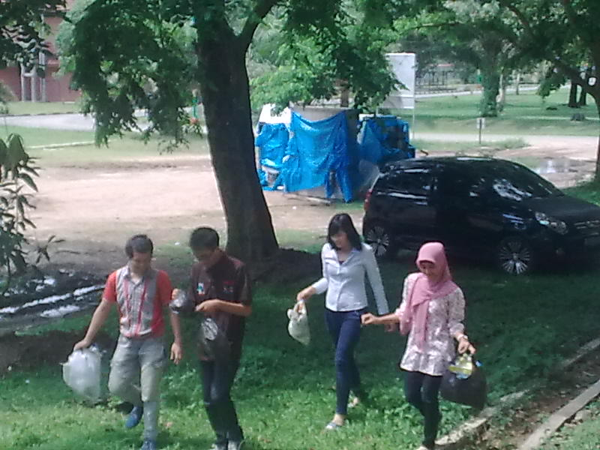

Gambar 11: Mahasiswa membersihkan lingkungan kampus

- Mahasiswa membiasakan kerja sama adalah tindakan yang memperlihatkan rasa keinginan bekerja sama dengan teman, ditunjukan dengan kegiatan membersihkan kampus dari sampah, terlihat dengan foto berikut :

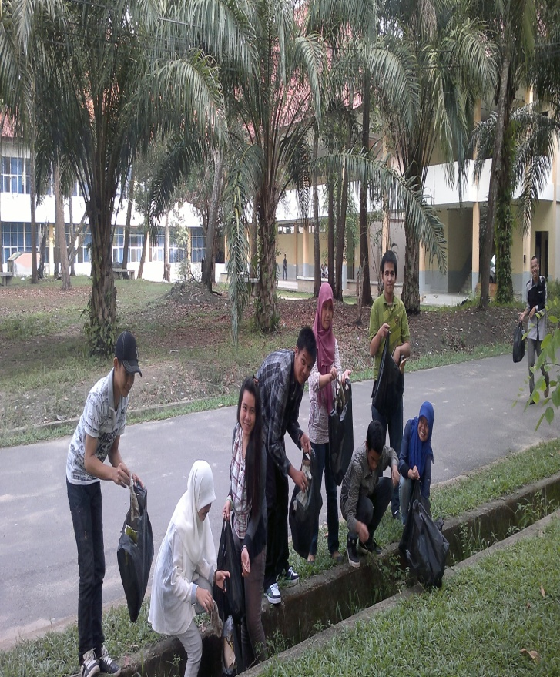

Gambat 12 : Mahasiswa bekerjasama membersihkan lingkungan kampus

- Membiasakan untuk pantang menyerah adalah perilaku yang menunjukkan upaya menyelesaikan sesuatu secara sungguh-sungguh dan tidak cepat putus asa dalam membersihkan lingkungan kampus, terlihat pada foto berikut :

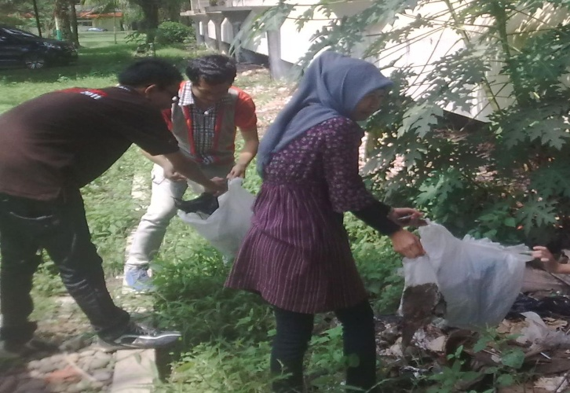
Gambar 13 : Mahasiswa pantang menyerah membersihkan lingkungan kampus

- Membiasakan kreatif adalah: berpikir dan melakukan sesuatu untuk menghasilkan cara atau hasil baru dari sesuatu yang telah dimiliki, misalnya dengan cara memisahkan antara sampah yang masih dapat dimanfaatkan dan yang sudah tidak dapat dimanfaatkan, sikap ini terlihat melalui foto berikut:
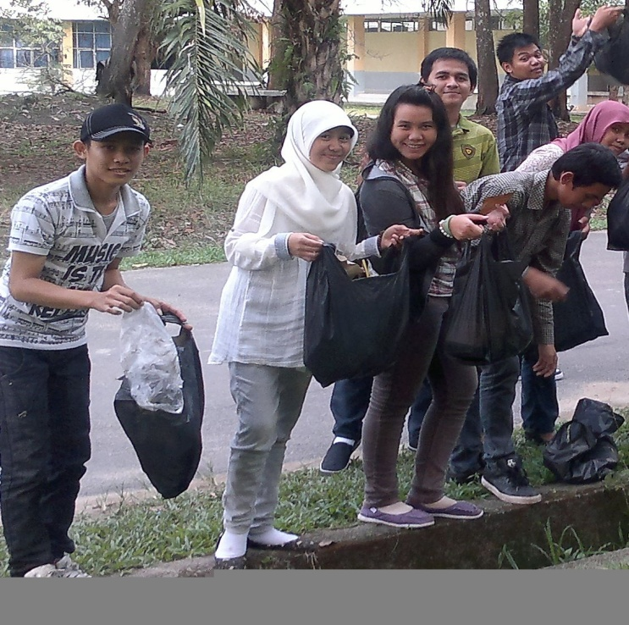

Gambar 14: Mahasiswa memisahkan sampah yang masih dapat dimanfaatkan dan yang tidak .

- Tanggapan mahasiswa
Berdasarkan angket yang disebar kepada mahasiswa yang mengikuti pembelajaran dengan model KIP dan subjek lapangan adalah sekeliling kampus dengan tema “Peduli Kebersihan Kampus” hampir semua mahasiswa yang telibat kegiatan menyatakan pendapat bahwa model ini sangat baik dilakukan karena dapat meningkatkan kepedulian mahasiswa terhadap kebersihan dan memberikan kesadaran tentang pentingnya menjaga kebersihan agar tidak terjadi bencana akibat kelalaian manusia terhadap lingkungan. Terjadi kerja sama di antara mereka dalam membersihkan lingkungan kampus sebagai bentuk kepedulian terhadap lingkungan, meningkatkan kreativitas mahasiswa untuk mamanfaatkan sampah, selain itu ada semangat pantang menyerah untuk menjaga kebersihan lingkungan kampus.

Mahasiswa juga berpendapat bahwa model ini sangat baik untuk diterapkan, karena mahasiswa dapat terlibat langsung dengan apa yang mereka pelajari dan mengalami pengalaman langsung khususnya dalam rangka bekerja sama membersihkan lingkungan kampus.

Kelemahan yang dirasakan pada model KIP ini dibutuhkan waktu yang banyak, membutuhkan keseriusan dosen pengasuh dalam mengkoordinir kegiatan dan dibutuhkan kesiapan yang matang dari mahasiswa sendiri.

Sedangkan tanggapan mahasiswa keberlanjutan model KIP, mahasiswa berpendapat agar model ini dilakukan secara terus-menerus dan direncanakan setiap minggu agar lingkungan kampus menjadi bersih dan timbul kesadaran mahasiswa tentang bersih lingkungan.
.
- Hasil

Hasil yang diperolah dari kegiatan peduli lingkungan kampus ini terlihat dengan meningkatnya kesadaran mahasiswa untuk membuang sampah pada tempatnya dan mengambil sampah yang mereka temukan. Hasil penilaian yang dilakukan dosen dangan angket pun menunjukkan tingkat kerja sama, pantang menyerah, kepedulian terhadap lingkungan dan kreativitas mahasiswa terhadap sampah pada tingkatan sangat sering dan tingkatan sering.

    - Peduli Panti Asuhan

1) Tujuan
- Membangun karakter mahasiswa dalam bekerja sama.
- Membangun karakter mahasiswa dalam berpikir kreatif.
- Membangun karakter mahasiswa dalam berpikir kritis.
- Membangun karakter mahasiswa dalam bertoleransi.
- Membangun karakter mahasiswa dalam kasih sayang kepada sesama.

        - Proses

Kegiatan ini dilakukan oleh mahasiswa dengan cara mengunjungi panti asuhan yang terdekat dengan kampus, panti asuhan yang dipilih untuk menerapkan model KIP yaitu panti asuhan Al-Ittifakiah Kecamatan Indralaya Kabupaten Ogan Ilir. Panti asuhan ini lokasinya sangat dekat dengan kampus dapat ditempuh hanya sekitar 10 menit.

Kegiatan dilakukan dengan mendatangi langsung panti asuhan tersebut, dengan sebelumnya dosen menjelaskan mengapa mereka diajak kepanti asuhan agar mereka menyadari masih banyak anak-anak yang tidak beruntung yang membutuhkan perhatian semua orang kemudian mahasiswa diminta berkreasi terhadap anak-anak panti asuhan yang didatangi.

Oleh karena itu banyak sekali kegiatan yang dilakukan oleh mahasiswa terhadap anak-anak panti. Misalnya adanya mengajarkan memanfaatkan sampah untuk kreasi, mengajarkan bahasa Inggris sederhana untuk anak-anak tingkat SD, mengajarkan membuat kerajinan dari kertas dan menyumbangkan barang-barang yang masih layak kepada anak panti dan kegiatan lainnya.

- Mahasiswa membiasakan kerja sama adalah tindakan yang memperlihatkan rasa senang berbicara, bergaul, dan bekerja sama dengan anak-anak di panti asuhan ”AL-ITTIFAQIAH” Indralaya, Ogan Ilir. Terlihat pada foto kegiatan yang dilakukan berikut :
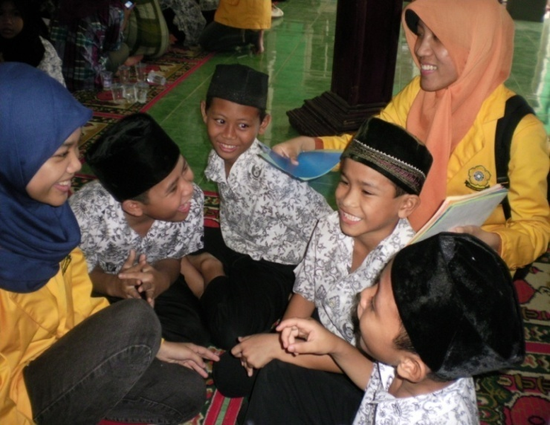
Gambar 14 : Mahasiswa bekerja sama mengajar anak-anak panti asuhan
- Membiasakan kreatif adalah berpikir dan melakukan sesuatu untuk menghasilkan cara atau hasil baru dari sesuatu yang telah dimiliki dan sikap yang mampu mengontrol perilaku untuk kreatif, sehingga mampu menciptakan yang baik dalam bertindak. Terlihat dengan kegiatan mahasiswa memanfaatkan barang bekas(botol aqua, pipet, koran dan kertas) menjadi benda-benda berguna. Terlihat pada foto berikut :

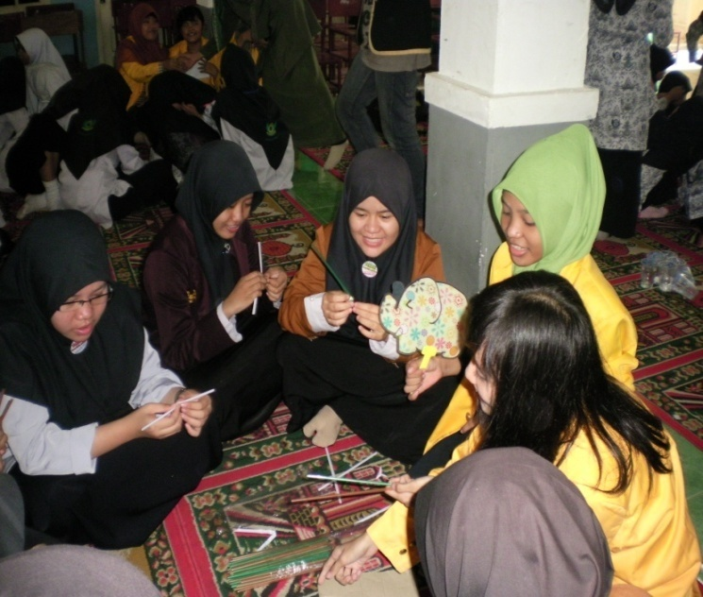
Gambar 15: Mahasiswa secara kreatif mengajarkan pemanfaatan sampah pipet menjadi bunga

- Membiasakan kritis adalah sikap dan tindakan yang selalu berupaya untuk bersikap kritis, rasa ingin tahu lebih mendalam dan meluas dari sesuatu yang dipelajari, dilihat dan didengar. Karakter ini terlihat pada saat mahasiswa mencoba melakukan eksplorasi cara membuat seuatu kepada anak panti, foto kegiatan berikut ini :

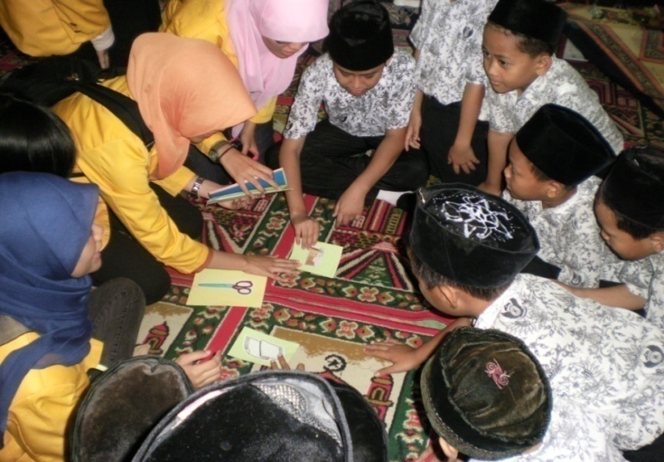

Gambar 16 : Mahasiswa bereksplorasi menghasilkan sesuatu dari kertas bekas dengan anak panti asuhan

- Memberikan toleran adalah sikap dan tindakan yang menghargai dan kebiasaan memberikan rasa kebersamaan dan keberagaman dalam pergaulan sesama teman dan masyarakat luas. Terlihat melalui foto berikut mahasiswa memberikan kesempatan kepada anak panti untuk bertanya, bercerita, dan bercanda dan mahasiswa memberikan tanggapan terhadap pertanyan dan canda anak panti:

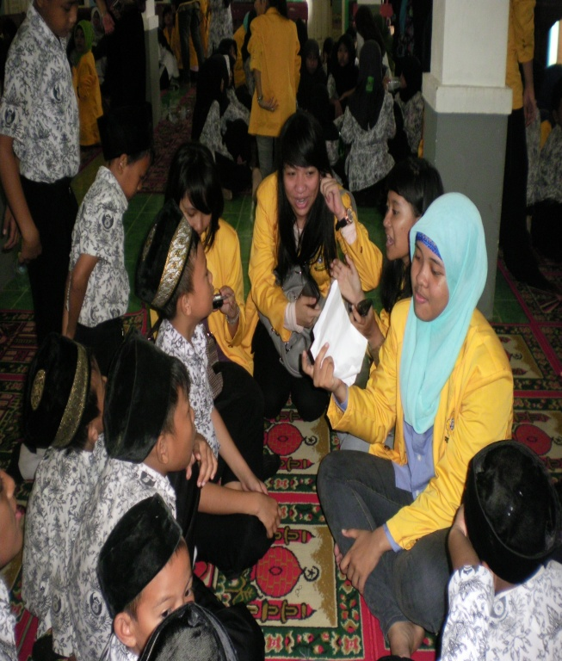
Gambar 17 : Mahasiwa bercanda ria dengan anak panti asuhan sambil belajar
- Membiasakan untuk kasih sayang adalah prilaku yang menunjukkan perasaan kasih dan sayang kepada semua orang khususnya kepada anak panti, terlihat dengan foto berikut mahasiswa sedang mencoba mendiamkan seorang anak dari panti asuhan yang sedang menangis :

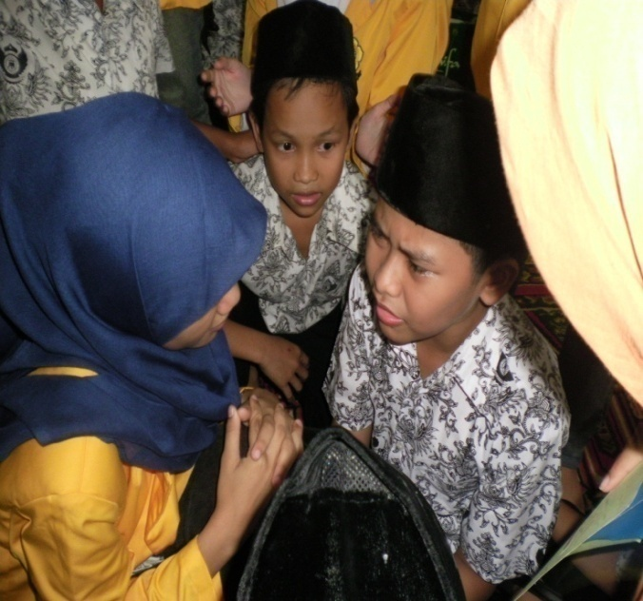
Gambar 18 : Seorang mahasiswa sedang membujuk anak panti asuhan yang sedang menangis
3) Tanggapan mahasiswa

Tanggapan mahasiswa setelah diajak langsung ke panti asuhan dengan tema “Peduli Anak-Anak yang Kurang Mampu”, mereka menyatakan bahwa model KIP ini sangat baik karena mereka dapat terjun langsung ke subyek. Kunjungan ke Panti Asuhan juga telah menyadarkan mereka tentang orang –orang yang membutuhkan perhatian, kasih sayang dan kerjasama serta toleransi dari mahasiswa.
Tanggapan mahasiswa tentang keunggulan model ini, dengan kunjungan ke panti asuhan mahasiswa mulai menyadari pentingnya rasa kasih sayang kepada sesama, kepedulian sosial kepada anak yatim piatu, dan rasa ingin membantu sesama yang membutuhkan.

Tanggapan mahasiswa tentang kekurangan model KIP ini membutuhkan persiapan yang matang dan waktu yang khusus untuk dilakukan.

Sedangkan tanggapan mahasiswa tentang keberlanjutan kegiatan tersebut, ternyata mahasiswa sangat senang dan antusias dengan kegiatan tersebut, mereka menyarankan agar kegiatan sejenis dapat dilakukan dalam setiap semester dengan jadwal yang terencana dengan matang.

4) Hasil
Hasil yang diperolah dari kegiatan peduli panti asuhan ini terlihat dengan meningkatnya kesadaran mahasiswa untuk bekerja sama dengan siapapun, toleransi terhadap sesama,rasa kasih sayang kepada sesama dan daya kreatif serta kritis mahasiswa muncul setelah kegiatan dilakukan. Hasil penilaian yang dilakukan dosen dengan angket pun menunjukkan tingkat kerja sama, toleransi, kasih sayang dan kreativitas serta daya kritis mahasiswa terhadap anak-anak panti asuhan pada tingkatan sangat sering dan tingkatan sering.

    - Peduli Panti Jompo

1) Tujuan
- Membangun karakter rasa hormat.
- Membangun karakter santun.
- Membangun karakter kasih sayang.
- Membangun karakter rendah hati.

- Proses

Kegiatan ini dilakukan oleh mahasiswa dengan cara mengunjungi panti jompo Tresna Werda Depsos yang terdekat dengan kampus kecamatan Indralaya Kabupaten Ogan Ilir.

Kegiatan dilakukan dengan mendatangi langsung panti jompo tersebut, dengan sebelumnya kegiatan dilakukan dijelaskan kepada mahasiswa bahwa kegiatan ini dalam rangka membangun rasa hormat menghormati, santun, kasih sayang dan rendah hati, kemudian dosen menjelaskan mengapa mereka diajak kepanti jompo agar mereka menyadari masih banyak arang-orang yang membutuhkan perhatian, kemudian mahasiswa diminta melakukan kegiatan kerja bakti dipanti jompo tersebut.
Berdasarkan nilai-nilai yang ingin dikembangkan terlihat pada beberapa kegiatan berikut :
- Membiasakan untuk kasih sayang adalah prilaku yang menunjukkan perasaan kasih dan sayang kepada semua orang. Terlihat dengan foto berikut :
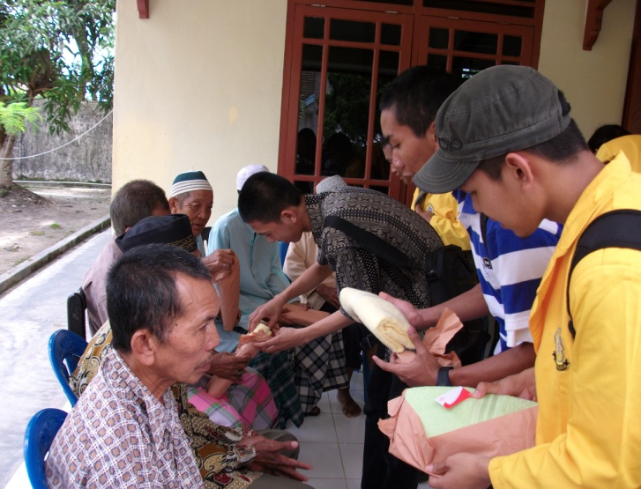
Gambar 19 : Mahasiswa membantu anggota panti jompo membuka bingkisan yang mereka bawa
- Membiasakan rendah hati adalah perilaku atau sikap yang tidak menunjukkan sikap merasa lebih dari orang lain ataupun tidak sombong. Terlihat melalui foto kegiatan berikut :
Gambar 20 : Mahasiswa sedang menunjukkan sesuatu pada anggota panti jompo

- Membiasakan santun, santun adalah perilaku yang menunjukkan sikap menghargai nilai-nilai moral yang berlaku, hai ini berpengaruh penting dalam menentukan sikap dan tingkah laku kejiwaan seseorang. Sikap santun ditunjukan pada kegiatan di panti jompo, terlihat dengan foto berikut :

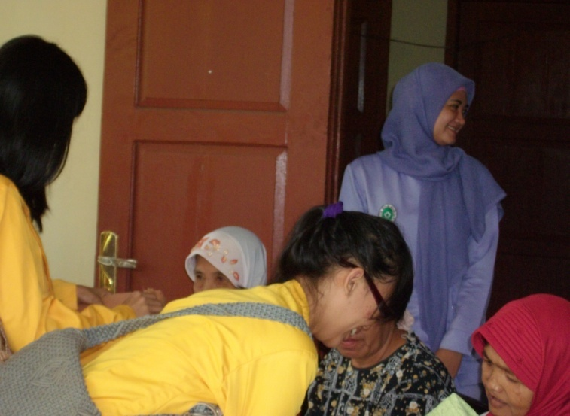

Gambar 21: Mahasiswa sedang membantu anggota panti sebagai bentuk sikap santun
3)Tanggapan
Sedangkan tanggapan mahasiswa tentang keberlanjutan kegiatan tersebut, ternyata mahasiswa sangat senang dan antusias dengan kegiatan tersebut, mereka menyarankan agar kegiatan sejenis dapat dilakukan dalam setiap semester dengan jadwal yang terencana dengan matang.

Tanggapan mahasiswa setelah diajak langsung ke panti jompo dengan tema “Peduli Sesama”, mereka menyatakan bahwa model KIP ini sangat baik karena mereka dapat terjun langsung ke subyek. Kunjungan ke Panti Jompo juga telah menyadarkan mereka tentang orang–orang yang membutuhkan perhatian dan kasih sayang, kesantunan, rasa hormat dan rendah hati terhadap orang tua.

Tanggapan mahasiswa tentang kekurangan model KIP ini membutuhkan persiapan yang matang dan waktu yang khusus untuk dilakukan.

Tanggapan mahasiswa tentang keunggulan model ini, dengan kunjungan ke panti jompo mahasiswa mulai menyadari pentingnya memperhatikan, menghormati, santun dan kasih sayang terhadap orang tua.

4) Hasil
Hasil yang diperolah dari kegiatan peduli panti jompo ini terlihat dengan meningkatnya kesadaran mahasiswa untuk menghormati, santun, kasih sayang dan rendah hati kepada orang tua. Bahkan dipanti jumbo tidak sedikit mahasiswa yang menangis mendengar keluh kesah anggota panti yang diterlantarkan oleh anaknya sendiri, sedangkan anaknya adalah orang yang mampu secara ekonomi tetapi memiliki karakter yang jelek. Kondisi ini terlihat juga seteah dilakukan penilaian oleh dosen dengan angket yang menunjukkan tingkat menghormati, santun, kasih sayang dan rendah hati kepada orang tua pada tingkatan sangat sering dan tingkatan sering.

Out-put
Out-put merupakan keluaran dari proses pelakasaan model pendidikan mahasiswa berkarakter dalam bentuk 1) buku pendidikan karakter dengan model KIP dan 2) mahasiswa berkarakter dengan adanya perasaan kerja sama, pantang menyerah, kreatif, kritis, peduli, toleran, hormat, santun, kasih sayang dan rendah hati.

BAB VI
INDIKATOR KEBERHASILAN

Melalui pola pembinaan yang secara terus menurus kepada mahasiswa, diharapkan akan memunculkan perilaku berkarakter sebagai cerminan karakter utama yang dikembangkan. Melalui KIP dilakukan kegiatan dengan cara :

- Membiasakan kerja sama adalah tindakan yang memperlihatkan rasa senang berbicara, bergaul, dan bekerja sama dengan orang lain. Setiap mahasiswa maupun dosen dan orang tua wajib menanamkan nilai kerja sama pada mahasiswa/ anak didik dalam setiap pekerjaan dan perbuatan. Apabila aspek ini diabaikan, maka anak akan menjadi generasi egois dan mau menang sendiri.

- Membiasakan kreatif adalah berpikir dan melakukan sesuatu untuk menghasilkan cara atau hasil baru dari sesuatu yang telah dimiliki dan sikap yang mampu mengontrol perilaku untuk kreatif, sehingga mampu menciptakan yang baik dalam bertindak.

- Membiasakan kritis adalah sikap dan tindakan yang selalu berupaya untuk bersikap kritis, rasa ingin tahu lebih mendalam dan meluas dari sesuatu yang dipelajari, dilihat, dan didengar. Apabila aspek ini diterapkan, maka ketika mahasiswa tersebut mendapatkan permasalahan mereka telah terbiasa untuk mengelola pikirannya dan menganalisis permasalahan yang dihadapi.

- Membiasakan peduli adalah sikap dan tindakan yang selalu ingin memberi bantuan pada orang lain dan masyarakat yang membutuhkan. Sikap peduli ini akan berpengaruh pada perilaku mahasiswa dalam berinteraksi dengan individu lain. Hal ini menentukan apakah dia akan dihargai atau tidak oleh lingkungan.

- Membiasakan untuk pantang menyerah adalah perilaku yang menunjukkan upaya menyelesaikan sesuatu secara sungguh-sungguh dan tidak cepat putus asa dalam mengatasi berbagai hambatan belajar, tugas dan menyelesaikan tugas dengan sebaik-baiknya.

- Membiasakan hormat adalah perilaku yang menunjukkan sikap memberikan perhatian lebih atau menghargai orang yang dianggap lebih tua. Bergaul dengan baik dan hormat sesama dalam pergaulan dan hormat pada orang yang lebih tua akan mendiciptakan lingkungan yang baik untuk mahasiswa dalam berinteraksi sesama, dan orang yang lebih tua.

- Membiasakan sopan santun adalah perilaku yang menunjukkan sikap menghargai nilai-nilai moral yang berlaku, hai ini berpengaruh penting dalam menentukan sikap dan tingkah laku kejiwaan seseorang.

- Memberikan toleran adalah sikap dan tindakan yang menghargai perbedaan agama, suku, etnis, pendapat, sikap, dan tindakan orang lain yang berbeda dari dirinya. Kebiasaan ini akan meberikan rasa kebersamaan dan keberagaman dalam pergaulan sesema teman dan masyarakat luas.

- Membiasakan untuk kasih sayang adalah perilaku yang menunjukkan perasaan kasih dan saying kepada semua orang. Kasih sayang berpengaruh penting dalam menentukan sikap dan tingkah laku kejiwaan seseorang.
- Membiasakan rendah hati adalah perilaku atau sikap yang tidak menunjukkan sikap merasa lebih dari orang lain ataupun sombong. Hal ini akan berpengaruh pada perilaku siswa dalam berinteraksi dengan individu lain. Hal ini menentukan apakah dia akan dihargai atau tidak oleh lingkungan.

BAB VII

Evaluasi Pelaksanaan Pendidikan Karakter Melalui Model KIP

Melakukan evaluasi kinerja dengan menggunakan “CIPP Evaluation Model”, evaluasi ini merupakan model yang banyak digunakan dan cukup banyak uraian yang diberikan. Model ini dikembangkan oleh Stufflebeam dkk (1967) di Ohio University. Model yang dikembangkan juga mengevaluasi produk sehingga menurut Gilbert Sax (1980) perlu evaluasi produk yaitu komponen (out-come)) Model ini menjadi CIPPO merupakan singkatan dari:
C = Context evaluation (evaluasi terhadap kontek)
I = Input evaluation (evaluasi terhadap masukan)
P = Process evaluation (evaluasi terhadap proses)
P = product evaluation ( evaluasi terhadap hasil)
O = out-come evaluation (evaluasi kegunaan)
CIPPO merupakan sasaran evaluasi yang isinya merupakan komponen yang ada dalam program. Dengan kata lain model CIPPO merupakan model evaluasi yang memandang program yang dievaluasi merupakan suatu sistem. Sehingga untuk menganalisisnya menggunakan komponen yang ada dalam model yang dikembangkan. Model CIPP hanya berhenti pada mengukur output (produk) sedangkan CIPPO mengukur sampai dengan implementasi dari produk. CIPPO mengevaluasi sampai kepada kemanfaatan produk atau hasil dari model yang dikembangkan.

Komponen yang akan dievaluasi adalah:
- Evaluasi konteks

Evaluasi ini merupakan upaya untuk menggambarkan dan merinci lingkungan kebutuhan yang tidak terpenuhi secara keseluruhan termasuk tujuan pengembangan model, program jangka panjang atau jangka pendek, yaitu: a) kebutuhan apa saja yang belum terpenuhi oleh program ini. Misalnya yang berhubungan dengan pelajaran (materi) yang belum diliki mahasiswa, sarana dan prasarana kegiatan yang belum lengkap, b) tujuan pengembangan apa yang belum bisa tercapai oleh program, misalnya peningkatan prestasi kerja mahasiswa karena adanya jadwal yang bertabrakan dengan jadwal mata kuliah di program studi mahasiswa. c) tujuan pengembangan apakah yang belum bisa tercapai oleh program ini, misalnya kesadaran dosen atau yang lainnya terhadap buku ataupun materi yang digunakan dalam kegiatan model ini.

2) Evaluasi masukan
Berikutnya melakukan evaluasi masukan. Maksud melakukan evaluasi masukan adalah untuk melihat kemampuan awal dalam menunjang kegiatan pembelajaran pendidikan karakter diantaranya, kesiapan mahasiswa, kesiapan dosen pengajar, kemampuan lembaga (MPK) mengatur kegiatan belajar mengajar, rencana pembelajaran dan program yang akan dilakukan dengan mitra kerja (mahasiswa dan lembaga lainnya). Pertanyaan-pertanyaan yang diperlukan adalah: a) apakah dosen telah siap dengan penyampaian materi, b) apakah dosen telah siap dengan alat atau media pembelajaran dalam penerapan KIP, c) bagaimana reaksi mahasiswa terhadap program-program pembelajaran yang dikemukakan oleh dosen, d) apakah mahasiswa menerima program atau rancangan yang diajukan oleh dosen pembimbing. Seberapa besar hasil tes awal dan berapa besar tes akhir kegiatan yang dilakukan mahasiswa setelah diterapkan model ini.
3) Evaluasi proses
Evaluasi proses dalam model ini menunjukkan apa (what) kegiatan yang dilakukan dalam program, siapa (who) yang ditunjuk sebagai penanggung jawab program, kapan (when) kegiatan akan selelai. Dalam pelaksaaan KIP evaluasi proses di arahkan pada seberapa jauh kegiaan yang dilaksanakan sudah terlaksana sesuai dengan jadwal. Adapun pertanyaan yang dapat diajukan adalah: a) apakah pelaksanaan program sesuai dengan jadwal, b) apakah mahasiswa yang terlibat dalam kegiatan ini telah siap melaksanaakan tugas, (c) apakah sarana dan prasarana terlah siap, d) hambatan-hambatan apa yang dijumpai selama pelasanaan program dalam model KIP
- Evaluasi produk

Evaluasi produk atau hasil dilaksanakan pada hal-hal yang menunjukkan perubahan yang terjadi pada masukan. Evaluasi ini merupakan evaluasi tahap akhir dari suatu kegiatan, dalam kegiatan ini akan dipertanyakan tentang: a) apakah tujuan-tujuan yang telah ditetapkan sudah tercapai, b) pertanyan-pertanyaan apakah yang dapat dirumuskan berhubungan antara rincian proses dengan tujuan, c) kebutuhan apa saja yang telah terpenuhi selama proses pelaksanaan, d) apakah dampak yang diperoleh oleh mahasiswa setelah program ini dilakukan, e) bagaimana kehidupan mahasiswa selama proses KIP dilakukan dan setelah mereka mengahiri kegaitan.

Rencana tindak lanjut (rekomendasi)
Berdasarkan kepada hasil-hasil yang telah dicapai dari pelaksanaan. Model pembelajaran KIP yang diterapkan di Unit Pengembangan Mata Kuliah Kepribadian (UPT-MPK) ini, maka perlu rekomendasi sebagai berikut:
- Pada tahun 2012 akan dijadikan sebagai tahap lanjutan pengajaran yang berbasis karakter di UPT-MPK dengan memperluas kerja sama dengan lembaga, instansi dan unit organisasi profesi dan organisasi masyarakat lainnya yang ada di lingkungan perguruan tinggi.

- Mengingat jumlah mahasiswa Universitas Sriwijaya yang mengikuti mata kuliah di UPT-MPK di setiap semester lebih kurang 4000 mahasiswa, sehingga diperkirakan pada kurun waktu 3-5 tahun menghasilkan mahawasiswa yang berkarakter.

- Mengingat banyaknya universitas negeri dan swasta di propinsi Sumatera Selatan, maka dipandang perlu untuk bekerja sama dengan perguruan tinggi lain di bawah satu koordinasi perguruan tinggi negeri dan koordinasi perguruan tinggi swasta. Dan apabila memungkinkan SK kerja sama organisasi antar lembaga, dan organisasi masyarakat (MOU) untuk melaksanakan pendidikan berkarakter dengan model KIP.

Rencana Program dan pengembangan hasil penerapan model KIP sesuai dengan tujuan.
1) Sosialisasi program pendidikan karakter ke semua bidang studi kepada dosen-dosen dan senat mahasiswa dan mahasiswa di lingkungan kampus.
2) Pengembangan program sesuai dengan kebutuhan mahasiswa , dosen dan fakultas- fakultas.
3). Sosialisasi program pendidikan karakter dengan model KIP melalui rapat/pertemuan pimpinan fakultas atau pertemuan dosen pengasuh mata kuliah.
4) Melakukan pengembangan model pendidikan karakter pada kelompok-kelompok mahasiswa dilingkungan kampus.

Hasil pelaksanaan Pendidikan Karakter melalui model KIP
Hasil dari penerapan model ini siap untuk digunakan oleh para dosen dalam melaksanakan kegiatan belajar mengajar yang berbasis karakter dalam perkuliahannya. Model ini memfokuskan kepada pembentukan karakter dari nilai-nilai pebuli dengan indikator: kerjasama, kreatif, kritis, peduli, pantang menyerah, hormat, santun, toleran, kasih sayang, rendah hati. Selain itu, pendidikan karakter bukanlah sesuatu disiplin ilmu yang berdiri sendiri, akan tetapi berkaitan dengan seluruh aktivitas kehidupan. Oleh karena itu program pendidikan karakter dengan model KIP ini dapat digunakan dan diintegrasikan ke dalam semua mata kuliah yang ada di perguruan tinggi. Secara umum pendidikan karakter dengan cara ini bertujuan untuk menyeimbangkan antara oleh hati, olah pikir, olah rasa dan olah raga, dan secara khusus diharapkan mahasiswa adanya rasa peduli, dengan harapan mahasiswa akan menjadi orang-orang yang memilki nilai-nilai peduli (kemampuan sosial) dengan adanya kerja sama, kreatif, kritis, pantang menyerah, hormat, santun, toleran, kasih sayang dan rendah hati sesama manusia dan lingkungannya.

Penerapan konsep pendidikan karakter dengan model KIP di evaluasi dengan konsep-konsep dan pertanyaan melalui angket, hasilnya menunjukkan : untuk evaluasi kontek sebagian kecil mengatakan bahwa modul atau media yang digunakan dosen dalam menerapkan pendidikan karakter di lingkungan mahasiswa belum banyak dan penjadwalan mata kuliah serta inti pokok mata kuliah di unit pengembangan kepribadian sudah mengembangkan pendidikan karakter, karena pada unit ini telah dilangkapi dengan modul ataupun buku-buku dari setiap mata pelajaran.

Evaluasi terhadap masukan menunjukkan bahwa, para dosen sudah siap melaksanakan pendidikan yang menerapkan pendidikan karakter dalam setiap mata kuliah di unit MPK Unsri dan media yang digunakan sudah menggambarkan pendidikan karakter, sehingga hasil akhir perkuliahan banyak mahasiswa yang menghasilkan nilai kreatif, hormat dan kasih sayang denagn lingkungan mereka, hal ini terlihat dari hasil kerja mahasiswa setelah di ajak terjun langsung ke panti asuhan dan rumah jompo. Model yang diuji cobakan ini cukup menarik minat mahasiswa, sebagian besar mahasiswa berminat untuk ikut melaksanakan kunjungan ke panti asuhan dan rumah jompo.

Evaluasi terhadap proses pelaksanaan model KIP cukup baik, karena pelaksanaan sesuai dengan jadwal yang telah ditentukan, dan dosen yang terlibat telah mempersiapkan semua media dan bahan ajar sesuai dengan pokok bahasan, demikian juga mahasiswa telah menyiapkan diri untuk pergi ke panti dan rumah jompo. Dalam pelaksanaan dan penerapan model KIP ini mahasiswa dan objek yang dikunjungi sangat antusias mengikuti program yang dimainkan ataupun diperagakan oleh mahasiswa, hal ini telihat dari foto/dokumen kegiatan model KIP. Namun dalam pelaksanaan model ini masih adanya hambatan-hambatan baik bagi mahasiswa, dosen pembimbing dan para santri dan para jompo. Bagi mahasiswa sebagian belum memahami kegiatan apa yang akan dilakukannya, karenan dosen belum begitu siap, terutama dalam menggabungkan antara pendidikan karakter dengan pengembangan materi yang diajarkan selama ini.

Evaluasi produk, sesuai dengan tujuan yang dirancang bahwa hasil pelaksanaan model sangat baik dan tujuan berhasil dengan sempurna, yaitu diterbitkannya buku sebagai pedoman pelaksanaan pendidikan karakter bagi mahasiswa khususnya dalam menerapkan rasa peduli mahasiswa dengan sesama. Di samping itu penerapan model KIP ini sesuai dengan tujuan model KIP yang telah ditetapkan dalam perancangan yaitu berikut ini.

No | Nilai yang dikembangkan | Hasil dalam bentuk % | Ket
1 | Meningkatkan kerja sama | 100 %
2 | Meningkatkan jiwa yang pantang menyerah | 80 %
3 | Meningkatkan kerja kreatif | 90 %
4 | Meningkatkan sifat kritis | 80 %
5 | Meningkatkan rasa peduli | 100 %
6 | Meningkat rasa toleran | 90 %
7 | Meningkatkan rasa hormat menghormati | 85 %
8 | Meningkatkan sopan santun sesama | 85 %
9 | Meningkatkan rasa kasih sayang sesama umat manusia dan mahluk lainnya | 100 %
10 | Meningkatkan rasa rendah hati | 80 %

Ket . tabel tingkat keberhasilan nilai yang dikembangkan

BAB VIII

PENUTUP

Pendidikan karakter merupakan sesuatu yang mutlak harus dilakukan oleh dunia pendidikan, oleh karena itu Unsri sebagai salah satu Universitas Negeri di Sumatera Selatan memiliki kewajiban dalam membangun karakter mahasiswanya. Berdasarkan keharusan tersebut Unsri sebenarnya telah banyak melakukan pembangunan karakter mahasiswanya melalui berbagai kegiatan kemahasiswaan dalam bentuk kepedulian sosial khususnya.

Dalam rangka meningkatkan pembangunan karakter mahasiswa melalui pembelajaran yang diamanatkan kepada Unit MPK sebagai unit yang bertujuan membentuk kepribadian seluruh mahasiswa Unsri. Penekanan pendidikan karakter melalui pembelajaran ini diupayakan melalui sebuah model pendidikan karkater KIP, melalui model KIP dikembangkan suatu program yang dapat membangun karakter mahasiswa Unsri.

Salah satu hasil dari program pendidikan karakter ini adalah buku kecil ini yang memberikan gambaran tentang pendidikan karakter di Universitas Sriwijaya. Buku ini diharapkan menjadi salah satu refrensi bagi dosen Unsri dalam menerapakan pembelajaran yang sekaligus dapat membangun karakter baik mahasiswa.

Sebagai manusia, penulis menyadari bahwa buku ini masih banyak sekali kekurangannya, tetapi kami berharap kekurangan tersebut merupakan moment untuk melakukan perbaikan kedepan, karena kesempurnaan hanya milik Tuhan Yang Maha Kuasa.

Sebagai penutup, kami mengucapkan banyak terima kasih kepada semua pihak yang telah membantu penyelesaian buku ini.

DAFTAR PUSTAKA

Agip, Zainul dan Rahmanto, Elham. 2007. Membangun Profesionalisme Guru dan Pengembangan Sekolah. Bandung: Widya.
Album Emas Universitas Sriwijya (1960-2010). Unsri.
Alma, Buchori. 2008. Guru Profesionalisme. Bandung : Alfabheta.
Antrounair. 2009. Tantangan Model Partisifatif. (http://antrounar.wordpress.com, diakses 30 Oktober 2011).

Arikunto, Suharsimi. 1998. Evaluasi Program Pendidikan. Jakarta : Rineka Cipta.
Arthana, Ketut P. TT. Pembelajaran Inovatif Berbasis Deep Dialogue/Critical Thinking. Surabaya. UNS.
Astin, Alexander W. TT. What Matter In College (on Liberal Education, fall 93. Val 79).
Bloom, B.S, 1987. Taxonomy of Education Objectives. New York: Longman. Inc.

Bonwell, Charles. TT. Active Learning Creating Excitement in The Classroom ( www. Active-learning-site.com)
Cahyono, Adi Nur.2009. Pengembangan Model Creative Problem Solving Berbasis Teknologi Dalam Pembelajaran Matematika di SMA. Semarang: UNS (disampaikan dalam Semnas Matematika).
Diponogoro, Miranda dkk. 2010. Model Pendidikan Karakter di Universitas Indonesia. Jakarta: Kementrian Pendidikan Nasional.
Dirgo, Marco and Grambardella, Maria Luca. 1997. Ant Colony System: 4 Cooperative Learning Approach to The Traveling Salesman Problem (IEEI Transactions On Evolutionary Computation, Vol 1. No. 1).
Faciono, Peter A. 2011. Critical Thingking: What It Is ang Why A Counts Millbrae. Measured Reasons and The California Academi Press.
Felder, Ricard M. and Breat, Rabecca. 1994. Cooperative Learning in Technical Course, Procedures, Pitfalls, and Payoffs. (www.4nesu.edu) .
Filder, Richard M and Koufman, Deborah B. 200. Accounting For Individual Effort in Cooperative Learning Team. Nort Carolina State Univercity ( J.Enger Eduction, 89 (2) 133-140).
Fisher, Alec. 2001. Critical Thinking an Introduction (www.cambrige.org).
Garfield, Joan. 1993. Teaching Statistic Using Small-Group Cooperative Learning. Univercity of Minnesetosia (on Journal of Statistic Education, VII.no.1). jbg@vx.cis.umn.edu , diakses 2 november 2011)

Gillies,RM. 2004. The Effects Of CCooperative Learning On Junior High School Students During Small Group Learning. Australia. Univercity Of Queensland.

Hakim. 2010. Model Pembelajaran Kooperatif (http://www.wikipedia pendidikan com, diakses 30 Oktober 2011)

Hamalik, Oemar. 2001. Proses Belajar Mengajar. Jakarta: Bumi Aksara.
Herman, Tatang. 2007. Pembelajaran Berbasis Masalah Untuk Meningkatkan Kemampuan Pembelajaran Matematika Siswa SMP Bandung: UPI (Cakrawala Pendidikan, XXVI, no.1).
Hussen, Achmad dkk.2010. Model Pendidikan Karakter Bangsa Sebuah Pendidikan Monolitik di UNJ. Jakarta: Kementrian Pendidikan Nasional.
Isjoni. 2009. Cooverative Learning. Bandung: Alfabheta.
Johnson, David and Johnson Rogert. 1999. Making Cooperative Learning Work. The Ohio State Univercity (0n Theory Into Pratice, Volume 38. No.2).
Johnson, David dkk. 1998. Cooperative Learning Return to College. University of Minnesota..
Kementerian Pendidikan Nasional, Dirjen. Dikti, 2011, Pendidikan Karakter di Perguruan Tinggi, Jakarta: Dirjen Dikti.
Keyser, Marcia. TT. Active Learning and Cooperative Learning:Undestanding The Deffrence an Using Both Styles Effectively. Texas. Univercity Kingsville.
Kiranawati. 2007. Model Investigasi Kelompok (Group Investigation). (http://www.gurupkn.wordpress.com, diakses 30 Oktober 2011).

Komara, Endang, 2009. Model Bermain Peran Dalam Pembelajaran Partisifatif. (http://dahli-ahmad.blogspot.com/2009 30 Oktober 2011).

Krismanto.2003. Beberapa Teknik, Model, dan Strategi Dalam Pembelajaran Matematika. Yogyakarta: Pusat PPPG Matematika.
Kustiana, Yudi. 2010. Implementasi Pendidikan Budaya dan Karakter Dalam Pembelajaran di Sekolah. Makalah Mandiri: Jakarta. (diakses 20 Juni 2011)
Lambertus.2009. Pentingnya Melatih Keterampilan Berpikir Kritis Dalam Pembelajaran Matematika di SD (Dalam Forum Pendidikan, Volume,20 No.2).
Laurens, Joyce.2008. Integrasi Riset dan Disain: Sebuah Pendekatan Dalam Pembelajaran di Studio Perencanaan. Denpasar (Dalam Proseding Seminar Nasional).
Lie, Anita. 2008. Cooveratif Learning. Jakarta: Gramedia
Megawarni, Ratna. Pengembangan Program Pendidikan Karakter di Sekolah Pengalaman Sekolah Karakter (http://www. Pendidikan karakter)

Mihwanuddin. 2011. Model-Model Pembelajaran Sosial (Model Pembelajaran Partisipatif, Model Pendekatan Pembelajaran Kontekstual, dan Model Pembelajaran Mandiri) (http://mihwanuddin.wordpress.com, diakses 2 November 2011).

Mulyasa. 2009. Menjadi Guru Profesional Menciftakan Pembelajaran Kreatif dan Menyenangkan. Bandung: Rosdakarya.
Munawaroh, Ishiatun. TT. Pengembangan Model Pembelajaran Tematik Untuk Mengembangan Keterampilan Berpikir Kritis Siswa SD Kelas Rendah. UNY:FIP.
Muslich, Masnur. 2011, Pendidikan karakter, Jakarta: Bumi Aksara

Mustakim, Bagus, 2011, Pendidikan Karakter: Membangun masa depan Karakter Emas Menuju Indonesia Bermartabat, Yogyakarta: Samudra Biru.
Narmoatmojo, Winarno. Pendidikan Karakter di Indonesia Dalam Persfektif Filsafat Moral dan Filsafat Pendidikan.
Normoajmojo, Winarno, 2010. Pendidikan Nilai di Era Global . Unisri: Surakarta . (diakses 20 Juni 2011)
Nurjanah, Dwi.2010. Upaya Peningkatan Kemampuan Berpikir Kritis Melalui Pendekatan Realistic Mathematic Education (Skripsi, FKIP. UMS)
Pendidikan Partisipatif Sebagai Model Pengembangan Kemampuan Berfikir(http://id.shvoong.com, diakses 30 Oktober 2011)
Reigeluth, Charles M. 1999. Instuctional-Design Theories and Models. Marwah, New Jersey : Lawrence Erlbaum Associates.

Robert, Marzano and John. S. Kendall. 2007. The Taxonomy of Educational Objectives. California: Corwin Press.

Rusman. 2011. Model-Model Pembelajaran Mengembangkan Profesionalisme Guru. Jakarta: Rajawali Pers.

Sagala Syaiful dan Syawal Gultom, 2011, Praktik Kerja Pendidikan di seluruh wilayah, Bandung:Alfabeta
Salama, Usrotus. 2008. Pendidikan Partisipatif Sebagai Model Pengembangan Kemampuang Berpikir Mandiri Siswa Pada Mata Pelajaran Fiqh di MAN Model Bangkalan ( Skripsi IAIN Sunan Ampel)
Santyasa, I Wayan.2004. Model Problem Solving dan Reasioning Sebagai Alternatif Pembelajaran Inovatif (Disampaikan dalam KANOSPI V Ikip Negeri Singaraja)
Setiawan. 2006. Model Pembelajaran Matematika Dengan Pendekatan Investigatif. Yogyakarta: Pusat Pengembangan dan Penataran Guru Matematika.
Sholeh, Asrotun.2006. Membangun Profesional Guru. Jakarta: Elsa
Slavin, Robert.1995. Research On Cooperative Learning And Achievement What We Know, What We Need To Know. Johns Hopkins University.
Solahatin. 2007. Cooveratif Learning Analisis Model Pembelajaran IPS. Jakarta : Bumi Aksara
Soppeng, Syarif. 2009. Model Investigasi Dalam Pembelajaran Matematika. (http://www.psb.psma.org, diakses 30 Oktober 2011).

Sudjana. 1993. Metode dan Teknik Pembelajaran Partisipatif Dalam PendidikanLuar Sekolah, Bandung: Nusantara Press.

Sukirman dan Hidayat, Pratikno. TT. Scientifik Problem Solving Sebagai Metode Pembelajaran Mata Kuliah Proses Mekanik Tekstil 4 Berbasis Kompetensi Menggunakan Media Vidio.Jakarta: UII.
Suryono. 2009. Pembelajaran Partisipatif (http://www. sribd.com, diakses 30 Oktober 2011)

Suyatno. 2009. Menjelajah Pembelajaran Inovatif. Sidoarjo: Masmedia Buana Pustaka.
Trianto.2007. Model-Model Pembelajaran Inovatif Berorientasi Konstruktivis. Jakarta: Prestasi Pustaka.

Undang-Undang RI No.20 Tahun 2003. Tentang Sisdiknas. Bandung:Citra Umbara.

UPT-MPK, 2010, Buku Panduan mata Kuliah Pengembangan Kepribadian Universitas Sriwijaya, Indralya: MPK.

Usman, Uzer. 2009. Menjadi Guru Profesional. Bandung: Rosdakarya.
Wenno,Izaak. 2009. Pengembangan Model Model IPA Berbasis Problem Solving Method Berdasarkan Karakter Siswa Dalam Pembelajaran di SMP. Ambon: Universitas Pattimura.
Yulia, Rahmat. 2009. Pengembangan Model Pembelajaran Partisipatif Pada Pelatihan Keterampilan Fungsional Bagi Peningkatan Kewirausahan (Dalam Prospek, Vol 2. No.1).
Zuchdi, Darmiyati, dkk. Pengembangan Model Pendidikan Karakter Terintegrasi Dalam Pembelajaran Bidang Studi di Sekolah Dasar. Yogyakarta: UNY.

